PROCESSO ADMINISTRATIVO Nº 4.745/2025
PREGÃO ELETRÔNICO Nº 48/2025
EDITAL Nº 61/2025

OBJETO
Contratação de SERVIÇO DE DEDETIZAÇÃO, DESRATIZAÇÃO E DESCUPINIZAÇÃO.

VALOR ESTIMADO DA CONTRATAÇÃO
R$ 419.620,03 (quatrocentos e dezenove reais seiscentos e vinte reais e três centavos)

DATA DA SESSÃO PÚBLICA – Data 21 de agosto de 2025
Cadastro das Propostas até: 21/08/2025 08h50min
Abertura das Propostas: 21/08/2025 09 horas
Início do Pregão (fase competitiva) 21/08/2025 09h10min

Critério de Julgamento:
Menor Preço Global

Modo de disputa:
Aberto

PREFERÊNCIA ME/EPP
NÃO

PREFEITURA DO MUNICÍPIO DE ITATIBA
SECRETARIA DE GOVERNO, SECRETARIA DA EDUCAÇÃO, SECRETARIA DE ADMINISTRAÇÃO, SECRETARIA DE CULTURA E TURISMO, SECRETARIA DA AÇÃO SOCIAL, TRABALHO E RENDA, SECRETARIA DE MEIO AMBIENTE E AGRICULTURA, SECRETARIA DE OBRAS E SERVIÇOS PÚBLICOS, SECRETARIA DE SEGURANÇA E DEFESA DO CIDADÃO E SECRETARIA DA SAÚDE
PROCESSO ADMINISTRATIVO Nº 4.745/2025

PREGÃO ELETRÔNICO Nº 48/2025
EDITAL Nº 61/2025

Torna-se público que a PREFEITURA DO MUNICÍPIO DE ITATIBA, por meio da SECRETARIA DE GOVERNO, SECRETARIA DA EDUCAÇÃO, SECRETARIA DE ADMINISTRAÇÃO, SECRETARIA DE CULTURA E TURISMO, SECRETARIA DA AÇÃO SOCIAL, TRABALHO E RENDA, SECRETARIA DE MEIO AMBIENTE E AGRICULTURA, SECRETARIA DE OBRAS E SERVIÇOS PÚBLICOS, SECRETARIA DE SEGURANÇA E DEFESA DO CIDADÃO E SECRETARIA DA SAÚDE, sediada à Avenida Luciano Consoline, nº 600, Jardim de Luca, Itatiba/SP, realizará licitação, na modalidade PREGÃO, na forma ELETRÔNICA, nos termos da Lei nº 14.133, de 2021, e Decreto nº 7.999/2024 e demais legislação aplicável e, ainda, de acordo com as condições estabelecidas neste Edital.

- DO OBJETO
1.1 – A presente licitação tem por objetivo a Contratação de SERVIÇO DE DEDETIZAÇÃO, DESRATIZAÇÃO E DESCUPINIZAÇÃO, conforme condições, quantidades e exigências estabelecidas neste Edital e seus anexos.
1.2 - A licitação será do tipo MENOR PREÇO GLOBAL, conforme tabela constante no Termo de Referência, devendo o licitante oferecer proposta para todos os itens que o compõem.
1.3 – O objeto desta licitação será subsidiado com Recursos Próprios da Administração e Recursos Federais não decorrentes de Transferência Voluntária.

- DA PARTICIPAÇÃO NA LICITAÇÃO
  - Poderão participar do certame, empresários, sociedades empresárias e outros entes os quais legalmente se dediquem à exploração da atividade econômica relativa ao objeto da futura contratação e que atendam às condições de credenciamento do presente edital.
  - O licitante deverá promover a sua inscrição e credenciamento para participar do pregão, diretamente no site da Bolsa Brasileira de Mercadorias, até o horário fixado no edital para inscrição e cadastramento.
  - A participação no pregão está condicionada obrigatoriamente a inscrição e credenciamento do licitante, até o limite de horário previsto no edital.
  - O custo de operacionalização e uso do sistema, ficará a cargo do licitante que pagará a Bolsa Brasileira de Mercadorias, provedora do sistema eletrônico, o equivalente aos custos pela utilização dos recursos de tecnologia da informação, consoante tabela fornecida/emitida pela entidade.
  - O licitante responsabiliza-se exclusiva e formalmente pelas transações efetuadas em seu nome, assume como firmes e verdadeiras suas propostas e seus lances, inclusive os atos praticados diretamente ou por seu representante, excluída a responsabilidade do provedor do sistema ou do órgão ou entidade promotora da licitação por eventuais danos decorrentes de uso indevido das credenciais de acesso, ainda que por terceiros.
  - Não poderão disputar desta licitação:
    - aquele que não atenda às condições deste Edital e seu(s) anexo(s);
    - pessoa física ou jurídica que se encontre, ao tempo da licitação, impossibilitada de participar da licitação em decorrência de sanção que lhe foi imposta;
    - aquele que mantenha vínculo de natureza técnica, comercial, econômica, financeira, trabalhista ou civil com dirigente do órgão ou entidade contratante ou com agente público que desempenhe função na licitação ou atue na fiscalização ou na gestão do contrato, ou que deles seja cônjuge, companheiro ou parente em linha reta, colateral ou por afinidade, até o terceiro grau;
    - empresas controladoras, controladas ou coligadas, nos termos da Lei nº 6.404, de 15 de dezembro de 1976, concorrendo entre si;
    - pessoa física ou jurídica que, nos 5 (cinco) anos anteriores à divulgação do edital, tenha sido condenada judicialmente, com trânsito em julgado, por exploração de trabalho infantil, por submissão de trabalhadores a condições análogas às de escravo ou por contratação de adolescentes nos casos vedados pela legislação trabalhista;
    - agente público do órgão ou entidade licitante;
    - Organizações da Sociedade Civil de Interesse Público - OSCIP, atuando nessa condição;
    - Não poderá participar, direta ou indiretamente, da licitação ou da execução do contrato agente público do órgão ou entidade contratante, devendo ser observadas as situações que possam configurar conflito de interesses no exercício ou após o exercício do cargo ou emprego, nos termos da legislação que disciplina a matéria, conforme § 1º do art. 9º da Lei n.º 14.133, de 2021.
  - O impedimento de que trata o item 2.6.5 será também aplicado ao licitante que atue em substituição a outra pessoa, física ou jurídica, com o intuito de burlar a efetividade da sanção a ela aplicada, inclusive a sua controladora, controlada ou coligada, desde que devidamente comprovado o ilícito ou a utilização fraudulenta da personalidade jurídica do licitante.

- DA APRESENTAÇÃO DA PROPOSTA E DOS DOCUMENTOS DE HABILITAÇÃO
  - Na presente licitação, a fase de habilitação sucederá as fases de apresentação de propostas, lances e julgamento.
  - Os procedimentos para credenciamento e obtenção da chave e senha de acesso poderão ser iniciados diretamente no site de licitações no endereço eletrônico www.novobbmnet.com.br, acesso “credenciamento – licitantes (fornecedores)”.
  - As dúvidas e esclarecimentos sobre credenciamento no sistema eletrônico poderão ser dirimidas através da central de atendimento aos licitantes, por telefone, WhatsApp, Chat ou e-mail, disponíveis no endereço eletrônico www.novobbmnet.com.br.
  - Qualquer dúvida dos interessados em relação ao acesso no sistema BBMNET Licitações poderá ser esclarecida através dos canais de atendimento da Bolsa Brasileira de Mercadorias, de segunda a sexta feira, das 8 às 18 horas (horário de Brasília) através dos canais informados no site www.novobbmnet.com.br.
  - A participação no certame dar-se-á por meio da digitação da senha pessoal e intransferível do representante credenciado e subsequente encaminhamento da proposta de preços e documentos de habilitação, por meio do sistema eletrônico no sítio www.novobbmnet.com.br, opção “Login” opção “Licitação Pública” “Sala de Negociação”.
  - Os licitantes encaminharão, exclusivamente por meio do sistema eletrônico, a proposta com o preço ou o percentual de desconto, conforme o critério de julgamento adotado neste Edital, até a data e o horário estabelecidos para abertura da sessão pública.
  - No cadastramento da proposta inicial, o licitante declarará, em campo próprio do sistema, que:
    - Está ciente e concorda com as condições contidas no edital e seus anexos, bem como de que a proposta apresentada compreende a integralidade dos custos para atendimento dos direitos trabalhistas assegurados na Constituição Federal, nas leis trabalhistas, nas normas infralegais, nas convenções coletivas de trabalho e nos termos de ajustamento de conduta vigentes na data de sua entrega em definitivo e que cumpre plenamente os requisitos de habilitação definidos no instrumento convocatório;
    - Não emprega menor de 18 anos em trabalho noturno, perigoso ou insalubre e não emprega menor de 16 anos, salvo menor, a partir de 14 anos, na condição de aprendiz, nos termos do artigo 7°, XXXIII, da Constituição;
    - Não possui, em sua cadeia produtiva, empregados executando trabalho degradante ou forçado, observando o disposto nos incisos III e IV do art. 1º e no inciso III do art. 5º da Constituição Federal;
    - Cumpre as exigências de reserva de cargos para pessoa com deficiência e para reabilitado da Previdência Social, previstas em lei e em outras normas específicas.
  - O licitante organizado em cooperativa deverá declarar, ainda, em campo próprio do sistema eletrônico, que cumpre os requisitos estabelecidos no artigo 16 da Lei nº 14.133, de 2021.
  - O fornecedor enquadrado como microempresa, empresa de pequeno porte ou sociedade cooperativa deverá declarar, ainda, em campo próprio do sistema eletrônico, que cumpre os requisitos estabelecidos no artigo 3° da Lei Complementar nº 123, de 2006, estando apto a usufruir do tratamento favorecido estabelecido em seus arts. 42 a 49, observado o disposto nos §§ 1º ao 3º do art. 4º, da Lei n.º 14.133, de 2021.
  - A falsidade da declaração de que trata os itens 3.7 ou 3.9 sujeitará o licitante às sanções previstas na Lei nº 14.133, de 2021, e neste Edital.
  - Os licitantes poderão retirar ou substituir a proposta, até a abertura da sessão pública.
  - Não haverá ordem de classificação na etapa de apresentação da proposta pelo licitante, o que ocorrerá somente após os procedimentos de abertura da sessão pública e da fase de envio de lances.
  - Serão disponibilizados para acesso público os documentos que compõem a proposta dos licitantes quando convocados para apresentação de propostas, após a fase de envio de lances.
  - Desde que disponibilizada a funcionalidade no sistema, o licitante poderá parametrizar o seu valor final mínimo ou o seu percentual de desconto máximo quando do cadastramento da proposta.
  - O valor final mínimo ou o percentual de desconto final máximo parametrizado no sistema poderá ser alterado pelo fornecedor durante a fase de disputa, sendo vedado:
    - valor superior a lance já registrado pelo fornecedor no sistema, quando adotado o critério de julgamento por menor preço; e
    - percentual de desconto inferior a lance já registrado pelo fornecedor no sistema, quando adotado o critério de julgamento por maior desconto.
  - Caberá ao licitante interessado em participar da licitação acompanhar as operações no sistema eletrônico durante o processo licitatório e se responsabilizar pelo ônus decorrente da perda de negócios diante da inobservância de mensagens emitidas pela Administração ou de sua desconexão.
  - Caso haja desconexão com o Pregoeiro no decorrer da etapa competitiva do pregão, o sistema eletrônico poderá permanecer acessível aos licitantes para a recepção dos lances, retornando o Pregoeiro, quando possível, sua atuação no certame, sem prejuízo dos atos realizados.
  - Quando a desconexão persistir por tempo superior a 10 (dez) minutos, a sessão do pregão será suspensa e terá reinício somente após reagendamento/comunicação expressa aos participantes via “chat” do sistema eletrônico, onde será designado dia e hora para a continuidade da sessão.
  - Caso exista a necessidade de ser suspenso o pregão, tendo em vista a quantidade de itens, o pregoeiro designará novo dia e horário para a continuidade do certame.
  - O andamento do procedimento de licitação entre a data de abertura das propostas e a adjudicação do objeto deve ser acompanhado pelos participantes por meio do portal www.novobbmnet.com.br, que veiculará avisos, convocações, desclassificações de licitantes, justificativas e outras decisões referentes ao procedimento
  - O licitante deverá comunicar imediatamente ao provedor do sistema qualquer acontecimento que possa comprometer o sigilo ou a segurança, para imediato bloqueio de acesso.
.
- DO PREENCHIMENTO DA PROPOSTA
  - O licitante deverá enviar sua proposta mediante o preenchimento, no sistema eletrônico, do campo: VALOR TOTAL GLOBAL DO LOTE.
  - Todas as especificações do objeto contidas na proposta vinculam o licitante.
  - Nos valores propostos estarão inclusos todos os custos operacionais, encargos previdenciários, trabalhistas, tributários, comerciais e quaisquer outros que incidam direta ou indiretamente na execução do objeto.
Os preços ofertados, tanto na proposta inicial, quanto na etapa de lances, serão de exclusiva responsabilidade do licitante, não lhe assistindo o direito de pleitear qualquer alteração, sob alegação de erro, omissão ou qualquer outro pretexto. Se o regime tributário da empresa implicar o recolhimento de tributos em percentuais variáveis, a cotação adequada será a que corresponde à média dos efetivos recolhimentos da empresa nos últimos doze meses. Independentemente do percentual de tributo inserido na planilha, no pagamento serão retidos na fonte os percentuais estabelecidos na legislação vigente.
  - A apresentação das propostas implica obrigatoriedade do cumprimento das disposições nelas contidas, em conformidade com o que dispõe o Termo de Referência, assumindo o proponente o compromisso de executar o objeto licitado nos seus termos, bem como de fornecer os materiais, equipamentos, ferramentas e utensílios necessários, em quantidades e qualidades adequadas à perfeita execução contratual, promovendo, quando requerido, sua substituição.
  - O prazo de validade da proposta não será inferior a 60 (sessenta) dias, a contar da data de sua apresentação.
  - Os licitantes devem respeitar os preços máximos estabelecidos nas normas de regência de contratações públicas federais, quando participarem de licitações públicas.

- EXIGÊNCIAS DE HABILITAÇÃO
Para fins de habilitação, deverá o licitante comprovar os seguintes requisitos:
5.1 - HABILITAÇÃO JURÍDICA
- Empresário individual: inscrição no Registro Público de Empresas Mercantis, a cargo da Junta Comercial da respectiva sede;
- Microempreendedor Individual - MEI: Certificado da Condição de Microempreendedor Individual - CCMEI, cuja aceitação ficará condicionada à verificação da autenticidade no sítio https://www.gov.br/empresas-enegocios/pt-br/empreendedor;
- Sociedade empresária, sociedade limitada unipessoal – SLU ou sociedade identificada como empresa individual de responsabilidade limitada - EIRELI: inscrição do ato constitutivo, estatuto ou contrato social no Registro Público de Empresas Mercantis, a cargo da Junta Comercial da respectiva sede, acompanhada de documento comprobatório de seus administradores;
- Sociedade empresária estrangeira: portaria de autorização de funcionamento no Brasil, publicada no Diário Oficial da União e arquivada na Junta Comercial da unidade federativa onde se localizar a filial, agência, sucursal ou estabelecimento, a qual será considerada como sua sede, conforme Instrução Normativa DREI/ME n.º 77, de 18 de março de 2020.
- Sociedade simples: inscrição do ato constitutivo no Registro Civil de Pessoas Jurídicas do local de sua sede, acompanhada de documento comprobatório de seus administradores;
- Decreto de autorização, em se tratando de empresa ou sociedade estrangeira em funcionamento no País, e ato de registro ou autorização para funcionamento expedidos pelo órgão competente, quando a atividade assim o exigir.
- Os documentos apresentados deverão estar acompanhados de todas as alterações ou da consolidação respectiva.
5.2 - HABILITAÇÃO FISCAL, SOCIAL e TRABALHISTA
a) Prova de inscrição no Cadastro Nacional de Pessoas Jurídicas do Ministério da Fazenda (CNPJ);
b) Certidão Conjunta Negativa de Débitos ou Positiva com efeito de Negativa, relativa a Tributos Federais (inclusive às contribuições sociais) e a Dívida Ativa da União.
c) Certidão de regularidade de débitos com a Fazenda Municipal, da sede/ domicílio do licitante, relativa aos tributos incidentes sobre o objeto desta licitação.
d) Certidão de regularidade de débito para com o Fundo de Garantia por Tempo de Serviço (FGTS).
e) Certidão Negativa de Débitos Trabalhistas - CNDT ou Certidão Positiva de Débitos Trabalhistas com efeitos de Negativa;
f) As microempresas e empresas de pequeno porte, por ocasião da participação neste certame, deverão apresentar toda a documentação exigida nas alíneas “a”, “b”, “c”, d” e “e” deste item, mesmo que os documentos exigidos em tais itens apresentem ressalvas ou restrições.
5.3 - QUALIFICAÇÃO ECONÔMICA-FINANCEIRA
a) Certidão Negativa de Falência, Concordata, Recuperação Judicial ou Extrajudicial, expedida pelo distribuidor judicial da sede da pessoa jurídica, com data de emissão não superior a 90 (noventa) dias da data limite para a sua apresentação, salvo se contiver prazo de validade expresso. Caso a licitante apresente certidão positiva de Recuperação Judicial ou Extrajudicial, deverá apresentar o Plano de Recuperação já homologado pelo juízo competente e em vigor
5.4 - QUALIFICAÇÃO TÉCNICA
a) Comprovação de aptidão para desempenho de atividade pertinente com o objeto da licitação, mediante apresentação de atestado(s) ou certidão(ões) fornecidas por pessoa jurídica de direito público ou privado, com clara identificação de seu subscritor.
5.5 - OUTRAS COMPROVAÇÕES
a) Declaração elaborada em papel timbrado e subscrita pelo representante legal da licitante, assegurando a inexistência de impedimento legal para licitar ou contratar com a Administração (Anexo III).
5.6 - DISPOSIÇÕES GERAIS DA HABILITAÇÃO
5.6.1 - Na hipótese de não constar prazo de validade nas certidões apresentadas, a Administração aceitará como válidas as expedidas até 180 (cento e oitenta) dias imediatamente anteriores à data de apresentação das propostas, exceto para a Certidão negativa de falência ou concordata (item 5.3) onde é solicitado o prazo de 90 (noventa) dias.
5.6.2 - Se o licitante for executar o contrato por seu estabelecimento matriz, todos os documentos de habilitação deverão estar em nome da matriz; se o licitante for executar o contrato por estabelecimento filial, todos os documentos deverão estar em nome de tal estabelecimento, exceto aqueles documentos que, pela própria natureza, comprovadamente, forem emitidos somente em nome da matriz.
5.6.3 - Não serão aceitos protocolos de entrega ou solicitação de documento em substituição aos documentos requeridos no presente Edital e seus Anexos.

- DA ABERTURA DA SESSÃO, CLASSIFICAÇÃO DAS PROPOSTAS E FORMULAÇÃO DE LANCES
  - A abertura da presente licitação dar-se-á automaticamente em sessão pública, por meio de sistema eletrônico, na data, horário e local indicados neste Edital.
  - Os licitantes poderão retirar ou substituir a proposta ou os documentos de habilitação, quando for o caso, anteriormente inseridos no sistema, até a abertura da sessão pública.
  - Será desclassificada a proposta que identifique o licitante.
  - A desclassificação será sempre fundamentada e registrada no sistema, com acompanhamento em tempo real por todos os participantes.
  - A não desclassificação da proposta não impede o seu julgamento definitivo em sentido contrário, levado a efeito na fase de aceitação.
  - O sistema ordenará automaticamente as propostas classificadas, sendo que somente estas participarão da fase de lances.
  - O sistema disponibilizará campo próprio para troca de mensagens entre o Pregoeiro e os licitantes.
  - Iniciada a etapa competitiva, os licitantes deverão encaminhar lances exclusivamente por meio de sistema eletrônico, sendo imediatamente informados do seu recebimento e do valor consignado no registro.
  - O lance deverá ser ofertado pelo VALOR TOTAL GLOBAL DO LOTE.
  - Os licitantes poderão oferecer lances sucessivos, observando o horário fixado para abertura da sessão e as regras estabelecidas no Edital.
  - O licitante somente poderá oferecer lance de valor inferior ao último por ele ofertado e registrado pelo sistema.
  - O procedimento seguirá de acordo com o modo de disputa adotado.
  - Será adotado para o envio de lances no pregão eletrônico o modo de disputa “aberto”, os licitantes apresentarão lances públicos e sucessivos, com prorrogações.
    - A etapa de lances da sessão pública terá duração de dez minutos e, após isso, será prorrogada automaticamente pelo sistema quando houver lance ofertado nos últimos dois minutos do período de duração da sessão pública.
    - A prorrogação automática da etapa de lances, de que trata o subitem anterior, será de dois minutos e ocorrerá sucessivamente sempre que houver lances enviados nesse período de prorrogação, inclusive no caso de lances intermediários.
    - Não havendo novos lances na forma estabelecida nos itens anteriores, a sessão pública encerrar-se-á automaticamente, e o sistema ordenará e divulgará os lances conforme a ordem final de classificação.
  - Após o término dos prazos estabelecidos nos subitens anteriores, o sistema ordenará e divulgará os lances segundo a ordem crescente de valores.
  - Não serão aceitos dois ou mais lances de mesmo valor, prevalecendo aquele que for recebido e registrado em primeiro lugar.
  - Durante o transcurso da sessão pública, os licitantes serão informados, em tempo real, do valor do menor lance registrado, vedada a identificação do licitante.
  - No caso de desconexão com o Pregoeiro, no decorrer da etapa competitiva do Pregão, o sistema eletrônico poderá permanecer acessível aos licitantes para a recepção dos lances.
  - Quando a desconexão do sistema eletrônico para o pregoeiro persistir por tempo superior a dez minutos, a sessão pública será suspensa e reiniciada somente após decorridas vinte e quatro horas da comunicação do fato pelo Pregoeiro aos participantes, no sítio eletrônico utilizado para divulgação.
  - Caso o licitante não apresente lances, concorrerá com o valor de sua proposta.
  - Em relação a itens não exclusivos para participação de microempresas e empresas de pequeno porte, uma vez encerrada a etapa de lances, O sistema identificará em coluna própria as microempresas e empresas de pequeno porte participantes, procedendo à comparação com os valores da primeira colocada, se esta for empresa de maior porte, assim como das demais classificadas, para o fim de aplicar-se o disposto nos arts. 44 e 45 da Lei Complementar nº 123, de 2006, regulamentada pelo Decreto nº 8.538, de 2015.
    - Nessas condições, as propostas de microempresas e empresas de pequeno porte que se encontrarem na faixa de até 5% (cinco por cento) acima da melhor proposta ou melhor lance serão consideradas empatadas com a primeira colocada.
    - A melhor classificada nos termos do subitem anterior terá o direito de encaminhar uma última oferta para desempate, obrigatoriamente em valor inferior ao da primeira colocada, no prazo de 5 (cinco) minutos controlados pelo sistema, contados após a comunicação automática para tanto.
    - Caso a microempresa ou a empresa de pequeno porte melhor classificada desista ou não se manifeste no prazo estabelecido, serão convocadas as demais licitantes microempresa e empresa de pequeno porte que se encontrem naquele intervalo de 5% (cinco por cento), na ordem de classificação, para o exercício do mesmo direito, no prazo estabelecido no subitem anterior.
    - No caso de equivalência dos valores apresentados pelas microempresas e empresas de pequeno porte que se encontrem nos intervalos estabelecidos nos subitens anteriores, será realizado sorteio entre elas para que se identifique aquela que primeiro poderá apresentar melhor oferta.
  - Encerrada a etapa de envio de lances da sessão pública, na hipótese da proposta do primeiro colocado permanecer acima do preço máximo ou inferior ao desconto definido para a contratação, o pregoeiro poderá negociar condições mais vantajosas, após definido o resultado do julgamento.
    - A negociação poderá ser feita com os demais licitantes, segundo a ordem de classificação inicialmente estabelecida, quando o primeiro colocado, mesmo após a negociação, for desclassificado em razão de sua proposta permanecer acima do preço máximo definido pela Administração.
    - A negociação será realizada por meio do sistema, podendo ser acompanhada pelos demais licitantes.
    - O resultado da negociação será divulgado a todos os licitantes e anexado aos autos do processo licitatório
  - Após a negociação do preço, o Pregoeiro iniciará a fase de aceitação e julgamento da proposta.

- DA FASE DE JULGAMENTO
  - Encerrada a etapa de negociação, o pregoeiro verificará se o licitante provisoriamente classificado em primeiro lugar atende às condições de participação no certame, conforme previsto no art. 14 da Lei nº 14.133/2021, legislação correlata e no item 2.6 do edital, especialmente quanto à existência de sanção que impeça a participação no certame ou a futura contratação.
  - Caso atendidas as condições de participação, será iniciado o procedimento de habilitação.
  - Caso o licitante provisoriamente classificado em primeiro lugar tenha se utilizado de algum tratamento favorecido às ME/EPPs, o pregoeiro verificará se faz jus ao benefício.
  - Verificadas as condições de participação e de utilização do tratamento favorecido, o pregoeiro examinará a proposta classificada em primeiro lugar quanto à adequação ao objeto e à compatibilidade do preço em relação ao máximo estipulado para contratação neste Edital e em seus anexos
  - Será desclassificada a proposta vencedora que:
    - contiver vícios insanáveis;
    - não obedecer às especificações técnicas contidas no Termo de Referência;
    - apresentar preços inexequíveis ou permanecerem acima do preço máximo definido para a contratação;
    - não tiverem sua exequibilidade demonstrada, quando exigido pela Administração;
    - apresentar desconformidade com quaisquer outras exigências deste Edital ou seus anexos, desde que insanável.
  - Se houver indícios de inexequibilidade da proposta de preço, ou em caso da necessidade de esclarecimentos complementares, poderão ser efetuadas diligências, para que a empresa comprove a exequibilidade da proposta.
  - Para fins de análise da proposta quanto ao cumprimento das especificações do objeto, poderá ser colhida a manifestação escrita do setor requisitante do serviço ou da área especializada no objeto.

- DA FASE DE HABILITAÇÃO
  - Os documentos previstos no item 05, necessários e suficientes para demonstrar a capacidade do licitante de realizar o objeto da licitação, serão exigidos para fins de habilitação, nos termos dos arts. 62 a 70 da Lei nº 14.133, de 2021.
  - Quando permitida a participação de empresas estrangeiras que não funcionem no País, as exigências de habilitação serão atendidas mediante documentos equivalentes, inicialmente apresentados em tradução livre.
    - Na hipótese de o licitante vencedor ser empresa estrangeira que não funcione no País, para ﬁns de assinatura do contrato, os documentos exigidos para a habilitação serão traduzidos por tradutor juramentado no País e apostilados nos termos do disposto no Decreto nº 8.660, de 29 de janeiro de 2016, ou de outro que venha a substituí-lo, ou consularizados pelos respectivos consulados ou embaixadas.
  - Quando permitida a participação de consórcio de empresas, a habilitação técnica, quando exigida, será feita por meio do somatório dos quantitativos de cada consorciado e, para efeito de habilitação econômico-financeira, quando exigida, será observado o somatório dos valores de cada consorciado.
    - Se o consórcio não for formado integralmente por microempresas ou empresas de pequeno porte e o termo de referência exigir requisitos de habilitação econômico-financeira, haverá um acréscimo de 10% para o consórcio em relação ao valor exigido para os licitantes individuais.
  - Os documentos exigidos para fins de habilitação poderão ser apresentados em original, por cópia autenticada, através do sistema da BBMnet.
  - Será verificado se o licitante apresentou declaração de que atende aos requisitos de habilitação, e o declarante responderá pela veracidade das informações prestadas, na forma da lei (art. 63, I, da Lei nº 14.133/2021).
  - A verificação pelo pregoeiro, em sítios eletrônicos oficiais de órgãos e entidades emissores de certidões constitui meio legal de prova, para fins de habilitação.
    - Os documentos exigidos para habilitação deverão ser enviados por meio do sistema, em formato digital, no prazo máximo de 02 (duas) horas, contado da solicitação do Agente de Contratação.
  - A exigência das documentações de habilitação somente será feita em relação ao licitante vencedor.
  - Após a entrega dos documentos para habilitação, não será permitida a substituição ou a apresentação de novos documentos, salvo em sede de diligência, para (Lei 14.133/21, art. 64):
    - complementação de informações acerca dos documentos já apresentados pelos licitantes e desde que necessária para apurar fatos existentes à época da abertura do certame; e
    - atualização de documentos cuja validade tenha expirado após a data de recebimento das propostas;
  - Na análise dos documentos de habilitação, o agente de contratação poderá sanar erros ou falhas, que não alterem a substância dos documentos e sua validade jurídica, mediante decisão fundamentada, registrada em ata e acessível a todos, atribuindo-lhes eﬁcácia para fins de habilitação e classificação.
  - Na hipótese de o licitante não atender às exigências para habilitação, o pregoeiro examinará a proposta subsequente e assim sucessivamente, na ordem de classificação, até a apuração de uma proposta que atenda ao presente edital, observado o prazo disposto no subitem 8.6.1.
  - Somente serão disponibilizados para acesso público os documentos de habilitação do licitante cuja proposta atenda ao edital de licitação, após concluídos os procedimentos de que trata o subitem anterior.
  - As empresas Vencedoras, deverão enviar no prazo de máximo de 48 horas, do término da sessão (adjudicação do objeto), para a Seção de Licitações, localizada à Avenida Luciano Consoline, nº 600 – Jardim de Lucca, CEP 13.250-000, das 09h às 17h, os documentos abaixo relacionados:
8.12.1 - Proposta escrita de Preços, em 01 (uma) via, rubricada em todas as folhas e a última assinada pelo representante Legal da Empresa citado nos documentos de habilitação, em linguagem concisa, sem emendas, rasuras ou entrelinha contendo os seguintes elementos:
a) Preços unitários e totais dos itens, expressos em moeda corrente nacional, apurados à data de sua apresentação, incluindo, além do lucro, todas as despesas resultantes de impostos, taxas, tributos, frete e demais encargos, assim como todas as despesas diretas ou indiretas relacionadas com o integral fornecimento do objeto da presente licitação, sem inclusão de qualquer encargo financeiro ou previsão inflacionária;
b) Razão Social, CNPJ – Cadastro Nacional de Pessoa Jurídica, Inscrição Estadual, endereço completo, número de telefone, número de agência de conta bancária, além da indicação de e-mail para envio da Autorização de Fornecimento e Ata de Registro de Preços;
c) O prazo de validade que não poderá ser inferior a 60 (sessenta) dias, contados da abertura das propostas virtuais;
d) Especificação completa do produto oferecido e marca, contendo informações técnicas que possibilitem a sua completa avaliação, conforme descrito no ANEXO I deste Edital.
e) Caso a proposta seja assinada digitalmente a mesma poderá ser enviada através da plataforma do pregão ou via e-mail: licitacoes@licitacoes.itatiba.sp.gov.br.
8.9.2 - Documentos de Habilitação, para o caso dos documentos enviados pelo sistema que não sejam autenticados digitalmente, enviar dentro do prazo estabelecido os documentos originais ou cópias autenticadas por tabelião de notas.
a) Os documentos poderão ser apresentados em cópia simples, desde que acompanhados dos originais para que sejam autenticados por servidor da administração, ou por publicação em órgão da imprensa oficial.
b) A empresa participante e seu representante legal são responsáveis pela autenticidade e veracidade dos documentos enviados eletronicamente.
c) Caso os documentos sejam assinados e autenticados digitalmente NÃO há necessidade de encaminhar novamente de forma física.

- DOS RECURSOS
  - A interposição de recurso referente ao julgamento das propostas, à habilitação ou inabilitação de licitantes, à anulação ou revogação da licitação, observará o disposto no art. 165 da Lei nº 14.133, de 2021.
  - O prazo recursal é de 3 (três) dias úteis, contados da data de intimação ou de lavratura da ata.
  - Quando o recurso apresentado impugnar o julgamento das propostas ou o ato de habilitação ou inabilitação do licitante:
    - A intenção de recorrer deverá ser manifestada imediatamente, sob pena de preclusão;
    - O prazo para a manifestação da intenção de recorrer será de 10 (dez) minutos;
    - O prazo para apresentação das razões recursais será iniciado na data de intimação ou de lavratura da ata de habilitação ou inabilitação;
  - Os recursos deverão ser encaminhados em campo próprio do sistema.
  - O recurso será dirigido à autoridade que tiver editado o ato ou proferido a decisão recorrida, a qual poderá reconsiderar sua decisão no prazo de 3 (três) dias úteis, ou, nesse mesmo prazo, encaminhar recurso para a autoridade superior, a qual deverá proferir sua decisão no prazo de 10 (dez) dias úteis, contado do recebimento dos autos.
  - Os recursos interpostos fora do prazo não serão conhecidos.
  - O prazo para apresentação de contrarrazões ao recurso pelos demais licitantes será de 3 (três) dias úteis, contados da data da intimação pessoal ou da divulgação da interposição do recurso, assegurada a vista imediata dos elementos indispensáveis à defesa de seus interesses.
  - O recurso e o pedido de reconsideração terão efeito suspensivo do ato ou da decisão recorrida até que sobrevenha decisão final da autoridade competente.
  - O acolhimento do recurso invalida tão somente os atos insuscetíveis de aproveitamento.
  - Os autos do processo permanecerão com vista franqueada aos interessados, na Seção de Licitações, localizada na Avenida Luciano Consoline, 600 – Jardim de Lucca, Itatiba/SP.

- DAS INFRAÇÕES ADMINISTRATIVAS E SANÇÕES
  - Comete infração administrativa, nos termos da lei, o licitante que, com dolo ou culpa:
    - deixar de entregar a documentação exigida para o certame ou não entregar qualquer documento que tenha sido solicitado pelo/a pregoeiro/a durante o certame;
    - Salvo em decorrência de fato superveniente devidamente justificado, não mantiver a proposta em especial quando:
      - não enviar a proposta adequada ao último lance ofertado ou após a negociação;
      - recusar-se a enviar o detalhamento da proposta quando exigível;
      - pedir para ser desclassificado quando encerrada a etapa competitiva; ou
    - não celebrar o contrato ou não entregar a documentação exigida para a contratação, quando convocado dentro do prazo de validade de sua proposta;
      - recusar-se, sem justificativa, a assinar o contrato, ou a aceitar ou retirar o instrumento equivalente no prazo estabelecido pela Administração;
    - apresentar declaração ou documentação falsa exigida para o certame ou prestar declaração falsa durante a licitação
    - fraudar a licitação
    - comportar-se de modo inidôneo ou cometer fraude de qualquer natureza, em especial quando:
      - agir em conluio ou em desconformidade com a lei;
      - induzir deliberadamente a erro no julgamento;
      - apresentar amostra falsificada ou deteriorada;
    - praticar atos ilícitos com vistas a frustrar os objetivos da licitação
    - praticar ato lesivo previsto no art. 5º da Lei n.º 12.846, de 2013.
  - Com fulcro na Lei nº 14.133, de 2021, a Administração poderá, garantida a prévia defesa, aplicar aos licitantes e/ou adjudicatários as seguintes sanções, sem prejuízo das responsabilidades civil e criminal:
    - advertência;
    - multa;
    - impedimento de licitar e contratar e
    - declaração de inidoneidade para licitar ou contratar, enquanto perdurarem os motivos determinantes da punição ou até que seja promovida sua reabilitação perante a própria autoridade que aplicou a penalidade.
  - Na aplicação das sanções serão considerados:
    - a natureza e a gravidade da infração cometida.
    - as peculiaridades do caso concreto
    - as circunstâncias agravantes ou atenuantes
    - os danos que dela provierem para a Administração Pública
    - a implantação ou o aperfeiçoamento de programa de integridade, conforme normas e orientações dos órgãos de controle.
  - A multa será recolhida em percentual de 0,5% a 30% incidente sobre o valor do contrato licitado, recolhida no prazo máximo de 30 (trinta) dias, a contar da comunicação oficial.
    - Para as infrações previstas nos itens 10.1.1, 10.1.2 e 10.1.3, a multa será de 0,5% a 15% do valor do contrato licitado.
    - Para as infrações previstas nos itens 10.1.4, 10.1.5, 10.1.6, 10.1.7 e 10.1.8, a multa será de 15% a 30% do valor do contrato licitado.
  - As sanções de advertência, impedimento de licitar e contratar e declaração de inidoneidade para licitar ou contratar poderão ser aplicadas, cumulativamente ou não, à penalidade de multa.
  - Na aplicação da sanção de multa será facultada a defesa do interessado no prazo de 15 (quinze) dias úteis, contado da data de sua intimação.
  - A sanção de impedimento de licitar e contratar será aplicada ao responsável em decorrência das infrações administrativas relacionadas nos itens 10.1.1, 10.1.2 e 10.1.3, quando não se justificar a imposição de penalidade mais grave, e impedirá o responsável de licitar e contratar no âmbito da Administração Pública direta e indireta do ente federativo a qual pertencer o órgão ou entidade, pelo prazo máximo de 3 (três) anos.
  - Poderá ser aplicada ao responsável a sanção de declaração de inidoneidade para licitar ou contratar, em decorrência da prática das infrações dispostas nos itens 10.1.4, 10.1.5, 10.1.6, 10.1.7 e 10.1.8, bem como pelas infrações administrativas previstas nos itens 10.1.1, 10.1.2 e 10.1.3 que justifiquem a imposição de penalidade mais grave que a sanção de impedimento de licitar e contratar, cuja duração observará o prazo previsto no art. 156, §5º, da Lei n.º 14.133/2021.
  - A recusa injustificada do adjudicatário em assinar o contrato, ou em aceitar ou retirar o instrumento equivalente no prazo estabelecido pela Administração, descrita no item 10.1.3, caracterizará o descumprimento total da obrigação assumida e o sujeitará às penalidades e à imediata perda da garantia de proposta em favor do órgão ou entidade promotora da licitação, nos termos do art. 45, §4º da IN SEGES/ME n.º 73, de 2022.
  - A apuração de responsabilidade relacionadas às sanções de impedimento de licitar e contratar e de declaração de inidoneidade para licitar ou contratar demandará a instauração de processo de responsabilização a ser conduzido por comissão composta por 2 (dois) ou mais servidores estáveis, que avaliará fatos e circunstâncias conhecidos e intimará o licitante ou o adjudicatário para, no prazo de 15 (quinze) dias úteis, contado da data de sua intimação, apresentar defesa escrita e especificar as provas que pretenda produzir.
  - Caberá recurso no prazo de 15 (quinze) dias úteis da aplicação das sanções de advertência, multa e impedimento de licitar e contratar, contado da data da intimação, o qual será dirigido à autoridade que tiver proferido a decisão recorrida, que, se não a reconsiderar no prazo de 5 (cinco) dias úteis, encaminhará o recurso com sua motivação à autoridade superior, que deverá proferir sua decisão no prazo máximo de 20 (vinte) dias úteis, contado do recebimento dos autos.
  - Caberá a apresentação de pedido de reconsideração da aplicação da sanção de declaração de inidoneidade para licitar ou contratar no prazo de 15 (quinze) dias úteis, contado da data da intimação, e decidido no prazo máximo de 20 (vinte) dias úteis, contado do seu recebimento.
  - O recurso e o pedido de reconsideração terão efeito suspensivo do ato ou da decisão recorrida até que sobrevenha decisão final da autoridade competente.
  - A aplicação das sanções previstas neste edital não exclui, em hipótese alguma, a obrigação de reparação integral dos danos causados.

- DA IMPUGNAÇÃO AO EDITAL E DO PEDIDO DE ESCLARECIMENTO
  - Qualquer pessoa é parte legítima para impugnar este Edital por irregularidade na aplicação da Lei nº 14.133, de 2021, devendo protocolar o pedido até 3 (cinco) dias úteis antes da data da abertura do certame.
  - A resposta à impugnação ou ao pedido de esclarecimento será divulgado em sítio eletrônico oficial no prazo de até 3 (três) dias úteis, limitado ao último dia útil anterior à data da abertura do certame.
  - A impugnação e o pedido de esclarecimento poderão ser realizados por forma eletrônica, através do sistema da BBMnet ou e-mail; licitacoes@licitacoes.itatiba.sp.gov.br.
  - As impugnações e pedidos de esclarecimentos não suspendem os prazos previstos no certame.
    - A concessão de efeito suspensivo à impugnação é medida excepcional e deverá ser motivada pelo agente de contratação, nos autos do processo de licitação.
  - Acolhida a impugnação, será definida e publicada nova data para a realização do certame.

- DAS DISPOSIÇÕES GERAIS
  - Será divulgada ata da sessão pública no sistema eletrônico.
  - Não havendo expediente ou ocorrendo qualquer fato superveniente que impeça a realização do certame na data marcada, a sessão será automaticamente transferida para o primeiro dia útil subsequente, no mesmo horário anteriormente estabelecido, desde que não haja comunicação em contrário, pelo Pregoeiro.
  - Todas as referências de tempo no Edital, no aviso e durante a sessão pública observarão o horário de Brasília - DF.
  - A homologação do resultado desta licitação não implicará direito à contratação.
  - As normas disciplinadoras da licitação serão sempre interpretadas em favor da ampliação da disputa entre os interessados, desde que não comprometam o interesse da Administração, o princípio da isonomia, a finalidade e a segurança da contratação.
  - Os licitantes assumem todos os custos de preparação e apresentação de suas propostas e a Administração não será, em nenhum caso, responsável por esses custos, independentemente da condução ou do resultado do processo licitatório.
  - Na contagem dos prazos estabelecidos neste Edital e seus Anexos, excluir-se-á o dia do início e incluir-se-á o do vencimento. Só se iniciam e vencem os prazos em dias de expediente na Administração.
  - O desatendimento de exigências formais não essenciais não importará o afastamento do licitante, desde que seja possível o aproveitamento do ato, observados os princípios da isonomia e do interesse público.
  - Em caso de divergência entre disposições deste Edital e de seus anexos ou demais peças que compõem o processo, prevalecerá as deste Edital.
  - O Edital e seus anexos estão disponíveis, na íntegra, no Portal Nacional de Contratações Públicas (PNCP) e endereço eletrônico www.itatiba.sp.gov.br.
  - Integram este Edital, para todos os fins e efeitos, os seguintes anexos:
    - ANEXO I - Termo de Referência
    - ANEXO II – Modelo de Procuração
    - ANEXO III – Declaração assegurando a inexistência de impedimento legal para licitar ou contratar com a Administração
    - ANEXO IV – Modelo de Declaração de qualificação microempresa ou empresa de pequeno porte
    - ANEXO V – Modelo de Proposta
    - ANEXO VI – Minuta de Ordem de Serviço
    - ANEXO VII – Minuta de Contrato

Itatiba, 01 de agosto de 2025.

SUELI DE MORAES TUON
Secretária Municipal da Educação

LUIS SOARES DE CAMARGO
Secretário Municipal de Cultura e Turismo

JACKELINE ROBERTA BOAVA MONTE
Secretária Municipal de Governo

MAURO DELFORNO
Secretário Municipal de Ação Social, Trabalho e Renda

FRANCIELI GUINAMI DOS SANTOS
Secretária Municipal de Administração

CLAUDIA REGINA SWENSON
Secretária Municipal de Saúde

LUÍS ANTONIO HENRIQUE PEREIRA
Secretário Municipal de Segurança e Defesa do Cidadão

ADILSON FRANCO PENTEADO
Secretário Municipal de Obras e Serviços Públicos

HERMÍNIO GEROMEL JUNIOR
Secretário Municipal de Meio Ambiente e Agricultura

ANEXO I

PREFEITURA DO MUNICÍPIO DE ITATIBA
PREGÃO ELETRÔNICO 48/2025
EDITAL Nº 61/2025
Processo nº 4.745/2025

TERMO DE REFERÊNCIA

- CONDIÇÕES GERAIS DA CONTRATAÇÃO
  - – Contratação de SERVIÇO DE DEDETIZAÇÃO, DESRATIZAÇÃO E DESCUPINIZAÇÃO, pelo prazo de 12 meses, de acordo com as especificações, quantitativos máximos e condições mínimas abaixo apresentadas.
- - ITENS E QUANTITATIVOS

LOTE 01 | Material | Unidade | Quantidade |  | Preço Unitário | Preço Total
1.1 | 2.03.23.0026-0 - SERVIÇO DE DESCUPINIZAÇÃO | M2 | 14.006,52 |  | 0,65 | 9.104,24
SERVIÇO DE DESCUPINIZAÇÃO
1.2 | 2.08.17.0069-1 - SERVIÇO DE DEDETIZAÇÃO E DESRATIZAÇÃO | M2 | 780.496,28 |  | 0,50 | 390.248,14
DEDETIZAÇÃO E DESRATIZAÇÃO. Extermínio de ratos, baratas, carrapatos, formigas, pulgas, aracnídeos, quilópodes e diplópodes, lacraias, escorpiões e insetos rasteiros nas áreas internas e externas em forro e chão incluindo piso (geral, ralos, parte de baixo e detrás dos móveis), parede (cantos até o teto), teto, com fechamento das arestas e vãos antes da aplicação do produto, e áreas externas incluindo chão, caixas de esgoto/gordura, caixas de fiação, ralos e grelhas, dedetização costal em pisos e muros, em qualquer tipo de ambiente (almoxarifados, salas, depósitos, coberturas das edificações e em todas as áreas com possibilidade de focos).
1.3 | 2.08.17.0117-5 - SERVIÇO DE DEDETIZAÇÃO E DESRATIZAÇÃO - FORRO E CHÃO | M2 | 37.532,68 |  | 0,54 | 20.267,65
SERVIÇO DE DEDETIZAÇÃO E DESRATIZAÇÃO - FORRO E CHÃO
Valor Total do Lote R$ 419.620,03

3 – DESCRIÇÃO DOS SERVIÇOS
3.1 - Os serviços serão executados a cada 06 meses, totalizando 02 aplicações durante a vigência do contrato (total de 12 meses). Sendo que, o primeiro ciclo de aplicação se dará imediatamente após assinatura do contrato, e o segundo ciclo após 6 meses da primeira aplicação.
3.2 - Os serviços deverão ser executados em horários previamente definidos pelas Secretarias, sendo observados os seguintes critérios: nas vésperas dos finais de semanas/feriados, final do expediente e/ou período de férias escolares, com antecedência mínima de 72 (setenta e duas horas);
3.3 - Os serviços serão aceitos 30 (trinta) dias após a data de aplicação dos produtos desde que constatada a sua eficiência;
3.4 - Os serviços serão executados mediante solicitação da Secretaria, que acompanhará o agendamento dos mesmos. No caso das escolas municipais, caberá a CONTRATADA contatar o Setor de Obras Escolares da Secretaria da Educação para agendar os serviços.
3.5 – Vale ressaltar que, por se tratar de ambientes públicos e de grande circulação de pessoas, faz-se necessário extremo cuidado com relação aos locais de dispersão das iscas e armadilhas, bem como a utilização dos produtos químicos. Situação esta que se intensifica ainda mais no caso das escolas municipais, visto que é um ambiente com crianças de diferentes faixas etárias.

4 - TIPOS DE SERVIÇOS:
4.1 - DEDETIZAÇÃO - Aplicação pelo Sistema SPRAY e/ou PULVERIZAÇÃO, ou similar de produtos incolor, inodoro e inofensivo a saúde humana e ao meio ambiente e eficaz ao combate e ao extermínio de baratas, carrapatos, formigas, pulgas, aracnídeos, quilópodes e diplópodes, lacraias, mosquitos, escorpiões e insetos rasteiros nas áreas internas e externas dos prédios onde estão instaladas as unidades municipais.
4.1.1 - No procedimento interno a aplicação, além de forro e chão, deverá incluir: piso (geral, ralos, parte de baixo e de trás dos móveis); parede: cantos até o teto (teto: deverá contemplar um prazo mínimo de aplicação de 20 minutos) e outros pontos definidos pelo responsável da contratante que acompanhará a execução através de termonebulização a gasolina, e/ou outro equipamento eficaz para aplicação.
4.1.2 - No procedimento externo a aplicação deverá incluir: caixas de esgoto/gordura, caixas de fiação, ralos e grelhas através de dedetização com equipamento costal, como também em pisos e muros.
4.1.3 – Fica sob responsabilidade da contratada o fechamento das arestas e vãos antes da aplicação do produto. A lacração das caixas de esgoto/gordura, fiação, ralos e grelhas deverá ser feita com fita crepe ou similar, deixando somente espaço suficiente para a aplicação do produto. O responsável de cada Secretaria/Escola da contratante deverá fiscalizar junto à contratada a execução deste item.
4.1.4 - O dia e o horário da realização dos trabalhos deverão ser previamente agendados com o responsável de cada local da contratante.
4.1.5 – A abertura da embalagem, a preparação do produto e a aplicação deverão ser realizados na presença do responsável de cada local da contratante que acompanhará a execução com os produtos determinados.
4.2 - DESRATIZAÇÃO - Combate e extermínio de ratos, através de iscas e/ou armadilhas estratégicas, nas áreas internas e externas dos prédios onde estão instaladas as unidades municipais. A desratização visa erradicar a população de ratos em qualquer tipo de ambiente (almoxarifados, depósitos, salas, coberturas das edificações e em todas as áreas com possibilidade de focos), com instalação de portas iscas normatizados interno e externo, bem como outras formas de erradicação vistas como mais eficientes e/ou adequadas de acordo com cada realidade verificada.
4.3 - DESCUPINIZAÇÃO - Visa erradicar através da injeção de barreiras químicas cupinicidas, bem como extermínio de focos diversos em toda área do perímetro dos logradouros, a população de insetos, notadamente cupins e brocas, presentes em madeiramentos, mobiliários, solo, telhados, portas, rodapés, arvoredos, pátios, jardins, gramados e montículos com focos internos e/ou externos.

5 - GARANTIA
5.1 - A CONTRATADA garante todos os serviços prestados, comprometendo-se a adotar as medidas corretivas, no prazo de 72 (setenta e duas) horas da notificação feita pela CONTRATANTE, no caso de reincidência dentro dos seis meses, sendo o serviço sem ônus ao Município.

6 - OBRIGAÇÕES DA CONTRATADA
6.1 - A CONTRATADA executará os serviços de dedetização, desratização e descupinização, necessários à prevenção e eliminação de pragas urbanas, ratos, baratas, formigas, pulgas e outros insetos, aracnídeos, quilópodes e diplópodes, lacraias, mosquitos, escorpiões, cupins em madeira, mobiliários, solo, telhados, portas, rodapés, arvoredos, pátios, jardins, gramados e montículos porventura existentes nos locais relacionados no presente Termo de Referência, de acordo com o estabelecido na legislação pertinente, com emprego de pessoal, transporte, produtos, equipamentos, ferramentas e instrumentos suficientes a assegurar plena eficácia da execução, sob sua inteira responsabilidade, observadas as diretrizes emanadas da contratante, no que se refere a horários e acesso às áreas em que serão efetivados.
6.2 - A CONTRATADA deverá apresentar ao final dos ciclos de aplicação, LAUDO TÉCNICO e fotográfico da aplicação química realizada em cada Unidade. O referido laudo será lavrado em 02 (duas) vias e assinado pelos responsáveis da contratante que acompanhou o serviço e da contratada que executou, e terá a seguinte distribuição:
1ª via: Acompanha a Nota Fiscal de Prestação dos Serviços, a ser entregue na Secretaria de Administração, gestora geral do contrato.
2ª via: Unidade onde foi realizada a aplicação.
6.3 - A CONTRATADA deverá fornecer o Certificado de Execução de Serviços – Controle de Vetores e Pragas Urbanas assinado por responsável técnico legalmente habilitado e registrado em seu respectivo de conselho de classe.
6.4 - Responsabilizar-se integralmente pelos serviços contratados, bem como atender as legislações vigentes, quanto a utilização dos produtos químicos;
6.5 - Efetuar aplicação nas Unidades, de acordo com a necessidade/modalidade apresentada, com averiguação de todo o ambiente e aplicação de reforço quando for necessário;
6.6 - Obedecer às normas de segurança e medicina do trabalho para esse tipo de atividades, ficando por sua conta o fornecimento, antes do início da execução dos serviços, dos Equipamentos de Proteção Individual – EPI e/ou EPC;
6.7 - Responder por qualquer prejuízo ou danos pessoais e/ou materiais que seus empregados ou prepostos causem à CONTRATANTE ou a servidores desta ou a terceiros, durante a permanência no local de serviço, decorrentes de ação ou omissão culposa ou dolosa, procedendo imediatamente aos reparos ou indenizações cabíveis e assumindo o ônus decorrente.
6.8 - A Empresa deve possuir Alvará Sanitário específico para a realização de serviços de Dedetização, Desratização e Descupinização, e utilizar na execução dos serviços, somente produtos aprovados pelo Ministério da Saúde, cuja composição detalhada deverá ser encaminhada à CONTRATANTE, com antecedência mínima de 24 (vinte e quatro) horas do dia da aplicação.
6.9 - Quando comprovado que determinado produto já não é mais eficaz, a CONTRATADA deverá substituí-lo por outro de notória eficiência.
6.10 - Responder por todos os ônus, tais como salários, encargos sociais e legais, uniformes, impostos, seguro, vale-transporte e outros, relativos aos seus empregados, e por quaisquer acidentes que possam vir a ser vítimas seus empregados ou prepostos. Manter os funcionários devidamente uniformizados, para que sejam facilmente identificados.
6.11 - Assumir a responsabilidade por todas as providências e obrigações estabelecidas na legislação específica de acidentes do trabalho, quando em ocorrência da espécie, forem vítimas os seus empregados ou terceiros no desempenho dos serviços ou em conexão com eles, ainda que acontecido em dependências da CONTRATANTE.
6.12 - Comunicar, por escrito, imediatamente, à Fiscalização, a impossibilidade de execução de qualquer obrigação contratual, bem como comunicar de forma detalhada, todo tipo de acidente que eventualmente venha a ocorrer nas dependências da CONTRATANTE, para a adoção das providências cabíveis;
6.13 - Prestar os esclarecimentos que forem solicitados pela Contratante, atendendo de imediato as reclamações;
6.14 - Executar todos os serviços com obediência às normas de segurança e medicina do trabalho e com esmero e correção, refazendo tudo quanto for impugnado pela Fiscalização do CONTRATANTE, sejam os já realizados ou os em execução, sem ônus para a CONTRATANTE e sem acréscimo do prazo contratual;
6.15 - Não armazenar os produtos, equipamentos, ferramentas e instrumentos nos prédios do CONTRATANTE:
6.16 - Manter, durante o período de vigência do Contrato, todas as condições que ensejaram a sua habilitação e qualificação no certame;
6.17 - Apresentar Relatório dos serviços juntamente com a(s) Notas(s) Fiscal(is) correspondente(s), informando, discriminadamente: locais, datas do início e término dos serviços prestados, a fim de possibilitar o atestamento pela Fiscalização do Contratante.
6.18 - Correrá por parte da CONTRATADA todas as despesas como: deslocamento até os locais, encargos sociais e demais fixadas em Lei.
a) O Contratado deve cumprir todas as obrigações constantes deste Contrato e em seus anexos, assumindo como exclusivamente seus os riscos e as despesas decorrentes da boa e perfeita execução do objeto, observando, ainda, as obrigações a seguir dispostas;
b) Responsabilizar-se pelos vícios e danos decorrentes do objeto, de acordo com o Código de Defesa do Consumidor (Lei nº 8.078, de 1990);
c) Comunicar ao contratante, no prazo máximo de 24 (vinte e quatro) horas que antecede a data da entrega, os motivos que impossibilitem o cumprimento do prazo previsto, com a devida comprovação;
d) Atender às determinações regulares emitidas pelo fiscal ou gestor do contrato ou autoridade superior (art. 137, II, da Lei n.º 14.133, de 2021) e prestar todo esclarecimento ou informação por eles solicitados;
e) Reparar, corrigir, remover, reconstruir ou substituir, às suas expensas, no total ou em parte, no prazo fixado pelo fiscal do contrato, os bens nos quais se verificarem vícios, defeitos ou incorreções resultantes da execução ou dos materiais empregados;
f) Responsabilizar-se pelos vícios e danos decorrentes da execução do objeto, bem como por todo e qualquer dano causado à Administração ou terceiros, não reduzindo essa responsabilidade a fiscalização ou o acompanhamento da execução contratual pelo contratante, que ficará autorizado a descontar dos pagamentos devidos ou da garantia, caso exigida, o valor correspondente aos danos sofridos;
g) O contratado deverá entregar ao setor responsável pela fiscalização do contrato, junto com a Nota Fiscal para fins de pagamento, os seguintes documentos:
1) prova de regularidade relativa à Seguridade Social;
2) certidão conjunta relativa aos tributos federais e à Dívida Ativa da União;
3) certidões que comprovem a regularidade perante a Fazenda Estadual ou Distrital do domicílio ou sede do contratado;
4) Certidão de Regularidade do FGTS – CRF; e
5) Certidão Negativa de Débitos Trabalhistas – CNDT; h) Responsabilizar-se pelo cumprimento de todas as obrigações trabalhistas, previdenciárias, fiscais, comerciais e as demais previstas em legislação específica, cuja inadimplência não transfere a responsabilidade ao contratante e não poderá onerar o objeto do contrato;
i) Comunicar ao Gestor do contrato, no prazo de 24 (vinte e quatro) horas, qualquer ocorrência anormal ou acidente que se verifique no local da execução do objeto contratual.
j) Paralisar, por determinação do contratante, qualquer atividade que não esteja sendo executada de acordo com a boa técnica ou que ponha em risco a segurança de pessoas ou bens de terceiros.
k) Manter durante toda a vigência do contrato, em compatibilidade com as obrigações assumidas, todas as condições exigidas para habilitação na licitação;
l) Guardar sigilo sobre todas as informações obtidas em decorrência do cumprimento do contrato;
m) Arcar com o ônus decorrente de eventual equívoco no dimensionamento dos quantitativos de sua proposta, inclusive quanto aos custos variáveis decorrentes de fatores futuros e incertos, devendo complementá-los, caso o previsto inicialmente em sua proposta não seja satisfatório para o atendimento do objeto da contratação, exceto quando ocorrer algum dos eventos arrolados no art. 124, II, d, da Lei nº 14.133, de 2021.
n) Cumprir, além dos postulados legais vigentes de âmbito federal, estadual ou municipal, as normas de segurança do contratante;
o) Alocar os empregados necessários, com habilitação e conhecimento adequados, ao perfeito cumprimento das cláusulas deste contrato, fornecendo os materiais, equipamentos, ferramentas e utensílios demandados, cuja quantidade, qualidade e tecnologia deverão atender às recomendações de boa técnica e a legislação de regência;
p) Orientar e treinar seus empregados sobre os deveres previstos na Lei nº 13.709, de 14 de agosto de 2018, adotando medidas eficazes para proteção de dados pessoais a que tenha acesso por força da execução deste contrato;
q) Conduzir os trabalhos com estrita observância às normas da legislação pertinente, cumprindo as determinações dos Poderes Públicos, mantendo sempre limpo o local de execução do objeto e nas melhores condições de segurança, higiene e disciplina.
r) Submeter previamente, por escrito, ao contratante, para análise e aprovação, quaisquer mudanças nos métodos executivos que fujam às especificações do memorial descritivo ou instrumento congênere.
s) Não permitir a utilização de qualquer trabalho do menor de dezesseis anos, exceto na condição de aprendiz para os maiores de quatorze anos, nem permitir a utilização do trabalho do menor de dezoito anos em trabalho noturno, perigoso ou insalubre.

7 - OBRIGAÇÕES DO CONTRATANTE:
7.1 - Proporcionar todas as facilidades para que a Contratada possa desempenhar seu trabalho, permitindo o livre acesso aos funcionários da CONTRATADA devidamente identificados ao local onde será realizado o serviço;
7.2 - Notificar a CONTRATADA, por escrito, sobre imperfeições, falhas ou irregularidades constatadas na execução dos serviços para que sejam adotadas as medidas corretivas necessárias;
7.3 - Fornecer as informações necessárias para o desenvolvimento dos serviços, objeto do presente projeto.
São obrigações do Contratante:
a) Exigir o cumprimento de todas as obrigações assumidas pelo Contratado, de acordo com o contrato e seus anexos;
b) Receber o objeto no prazo e condições estabelecidas no Termo de Referência;
c) Notificar o Contratado, por escrito, sobre vícios, defeitos ou incorreções verificadas no objeto fornecido, para que seja por ele substituído, reparado ou corrigido, no total ou em parte, às suas expensas;
d) Acompanhar e fiscalizar a execução do contrato e o cumprimento das obrigações pelo Contratado;
e) Comunicar a empresa para emissão de Nota Fiscal no que pertine à parcela incontroversa da execução do objeto, para efeito de liquidação e pagamento, quando houver controvérsia sobre a execução do objeto, quanto à dimensão, qualidade e quantidade, conforme o art. 143 da Lei nº 14.133, de 2021;
f) Efetuar o pagamento ao Contratado do valor correspondente ao fornecimento do objeto, no prazo, forma e condições estabelecidos no presente Contrato;
g) Aplicar ao Contratado as sanções previstas na lei e neste Contrato;
h) Explicitamente emitir decisão sobre todas as solicitações e reclamações relacionadas à execução do presente Contrato, ressalvados os requerimentos manifestamente impertinentes, meramente protelatórios ou de nenhum interesse para a boa execução do ajuste.
a. A Administração terá o prazo de 05 (cinco) dias, a contar da data do protocolo do requerimento para decidir, admitida a prorrogação motivada, por igual período.
i) Responder eventuais pedidos de reestabelecimento do equilíbrio econômico-financeiro feitos pelo contratado no prazo máximo de 30 (trinta) dias.
j) A Administração não responderá por quaisquer compromissos assumidos pelo Contratado com terceiros, ainda que vinculados à execução do contrato, bem como por qualquer dano causado a terceiros em decorrência de ato do Contratado, de seus empregados, prepostos ou subordinados.

8 - PRAZOS
8.1 - O prazo do contrato terá início na data de sua assinatura e vigorará por 12 (doze) meses, podendo ser renovado nos termos da Lei Federal 14.133/2021.
8.2 - Os serviços serão executados a cada 06 meses, totalizando 02 aplicações durante a vigência do contrato (total de 12 meses). Sendo que, o primeiro ciclo de aplicação se dará imediatamente após assinatura do contrato, e o segundo ciclo após 6 meses da primeira aplicação.
8.3 - Art. 106. A Administração poderá celebrar contratos com prazo de até 5 (cinco) anos nas hipóteses de serviços e fornecimentos contínuos, observadas as seguintes diretrizes:
I - a autoridade competente do órgão ou entidade contratante deverá atestar a maior vantagem econômica vislumbrada em razão da contratação plurianual;
II - a Administração deverá atestar, no início da contratação e de cada exercício, a existência de créditos orçamentários vinculados à contratação e a vantagem em sua manutenção;
III - a Administração terá a opção de extinguir o contrato, sem ônus, quando não dispuser de créditos orçamentários para sua continuidade ou quando entender que o contrato não mais lhe oferece vantagem.
§ 1º A extinção mencionada no inciso III do caput deste artigo ocorrerá apenas na próxima data de aniversário do contrato e não poderá ocorrer em prazo inferior a 2 (dois) meses, contado da referida data.
§ 2º Aplica-se o disposto neste artigo ao aluguel de equipamentos e à utilização de programas de informática.
Art. 107. Os contratos de serviços e fornecimentos contínuos poderão ser prorrogados sucessivamente, respeitada a vigência máxima decenal, desde que haja previsão em edital e que a autoridade competente ateste que as condições e os preços permanecem vantajosos para a Administração, permitida a negociação com o contratado ou a extinção contratual sem ônus para qualquer das partes.

9 - CONDIÇÕES DE ENTREGA E RECEBIMENTO
9.1 - Os serviços deverão ser efetuados nos endereços da listagem anexa.
9.2 - A Contratante poderá rejeitar, no todo ou em parte, o objeto contratado em desacordo com as especificações e condições deste Termo de Referência.
9.3 - A Contratada deverá reparar, corrigir, remover, reconstruir ou substituir, às suas expensas, e dentro do prazo estabelecido pela Administração, as partes do objeto deste Edital e seus Anexos, em que se verificarem vícios, defeitos, ou incorreções resultantes dos produtos empregados ou da execução de serviços.

10 - CRITÉRIOS DE PAGAMENTO
10.1 - O pagamento será efetuado em 10 (dez) dias após a manifestação favorável do Setor Fiscalizante na Nota Fiscal Eletrônica (NFe) apresentada, ficando assegurado o prazo de 05 (cinco) dias para a emissão de tal manifestação.
10.2 - Os pagamentos serão realizados mediante procedimento bancário, em conta do fornecedor contratado.
10.3 - Havendo erro na NFe ou descumprimento das condições pactuadas, a tramitação da NFe será suspensa para que a Contratada adote as providências necessárias a sua correção. Passará a ser considerada, para efeito de pagamento, a data do aceite da NFe, reapresentada nos mesmos termos do item 10.1.
10.4 - Quaisquer pagamentos não isentarão a Contratada das responsabilidades contratuais.

11. MODELO DE GESTÃO DO CONTRATO
11.1 - O contrato deverá ser executado fielmente pelas partes, de acordo com as cláusulas avençadas e as normas da Lei nº 14.133, de 2021, e cada parte responderá pelas consequências de sua inexecução total ou parcial.
11.2 - Em caso de impedimento, ordem de paralisação ou suspensão do contrato, o cronograma de execução será prorrogado automaticamente pelo tempo correspondente, anotadas tais circunstâncias mediante simples apostila.
11.3 - As comunicações entre o órgão ou entidade e a contratada devem ser realizadas por escrito sempre que o ato exigir tal formalidade, admitindo-se o uso de mensagem eletrônica para esse fim.
11.4 - O órgão ou entidade poderá convocar representante da empresa para adoção de providências que devam ser cumpridas de imediato.
11.5 - Após a assinatura do contrato ou instrumento equivalente, o órgão ou entidade poderá convocar o representante da empresa contratada para reunião inicial para apresentação do plano de fiscalização, que conterá informações acerca das obrigações contratuais, dos mecanismos de fiscalização, das estratégias para execução do objeto, do plano complementar de execução da contratada, quando houver, do método de aferição dos resultados e das sanções aplicáveis, dentre outros.
11.6 - A execução do contrato deverá ser acompanhada e fiscalizada pelo(s) fiscal(is) do contrato, ou pelos respectivos substitutos (Lei nº 14.133, de 2021, art. 117, caput).
11.7 - O fiscal técnico do contrato acompanhará a execução do contrato, para que sejam cumpridas todas as condições estabelecidas no contrato, de modo a assegurar os melhores resultados para a Administração.
11.7.1 - O fiscal técnico do contrato anotará no histórico de gerenciamento do contrato todas as ocorrências relacionadas à execução do contrato, com a descrição do que for necessário para a regularização das faltas ou dos defeitos observados. (Lei nº 14.133, de 2021, art. 117, §1º);
11.7.2 - Identificada qualquer inexatidão ou irregularidade, o fiscal técnico do contrato emitirá notificações para a correção da execução do contrato, determinando prazo para a correção.
11.7.3 - O fiscal técnico do contrato informará ao gestor do contato, em tempo hábil, a situação que demandar decisão ou adoção de medidas que ultrapassem sua competência, para que adote as medidas necessárias e saneadoras, se for o caso.
11.7.4 - No caso de ocorrências que possam inviabilizar a execução do contrato nas datas aprazadas, o fiscal técnico do contrato comunicará o fato imediatamente ao gestor do contrato.
11.7.5 - O fiscal técnico do contrato comunicará ao gestor do contrato, em tempo hábil, o término do contrato sob sua responsabilidade, com vistas à tempestiva renovação ou à prorrogação contratual
11.7.6 - O gestor do contrato acompanhará os registros realizados pelos fiscais do contrato, de todas as ocorrências relacionadas à execução do contrato e as medidas adotadas, informando, se for o caso, à autoridade superior àquelas que ultrapassarem a sua competência.
11.7.7 - O fiscal administrativo do contrato verificará a manutenção das condições de habilitação da contratada, acompanhará o empenho, o pagamento, as garantias, as glosas e a formalização de apostilamento e termos aditivos, solicitando quaisquer documentos comprobatórios pertinentes, caso necessário.
11.7.8 - Caso ocorram descumprimento das obrigações contratuais, o fiscal administrativo do contrato atuará tempestivamente na solução do problema, reportando ao gestor do contrato para que tome as providências cabíveis, quando ultrapassar a sua competência.
11.8 - O gestor do contrato coordenará a atualização do processo de acompanhamento e fiscalização do contrato contendo todos os registros formais da execução no histórico de gerenciamento do contrato, a exemplo da ordem de serviço, do registro de ocorrências, das alterações e das prorrogações contratuais, elaborando relatório com vistas à verificação da necessidade de adequações do contrato para fins de atendimento da finalidade da administração.
11.8.1 - O gestor do contrato acompanhará a manutenção das condições de habilitação da contratada, para fins de empenho de despesa e pagamento, e anotará os problemas que obstem o fluxo normal da liquidação e do pagamento da despesa no relatório de riscos eventuais.
11.8.2 - O gestor do contrato emitirá documento comprobatório da avaliação realizada pelos fiscais técnico, administrativo e setorial quanto ao cumprimento de obrigações assumidas pelo contratado, com menção ao seu desempenho na execução contratual, baseado nos indicadores objetivamente definidos e aferidos, e a eventuais penalidades aplicadas, devendo constar do cadastro de atesto de cumprimento de obrigações.
11.8.3 - O gestor do contrato tomará providências para a formalização de processo administrativo de responsabilização para fins de aplicação de sanções, a ser conduzido pela comissão de que trata o art. 158 da Lei nº 14.133, de 2021, ou pelo agente ou pelo setor com competência para tal, conforme o caso.
11.9 - O fiscal administrativo do contrato comunicará ao gestor do contrato, em tempo hábil, o término do contrato sob sua responsabilidade, com vistas à tempestiva renovação ou prorrogação contratual.
11.10 - O gestor do contrato deverá elaborar relatório final com informações sobre a consecução dos objetivos que tenham justificado a contratação e eventuais condutas a serem adotadas para o aprimoramento das atividades da Administração.
11.11 - O gestor do contrato deverá enviar a documentação pertinente ao setor de contratos para a formalização dos procedimentos de liquidação e pagamento, no valor dimensionado pela fiscalização e gestão nos termos do contrato.

12. DA CONTRATAÇÃO
12.1 - A Contratação decorrente da presente licitação vigorará até o recebimento definitivo do objeto do contrato.
12.2 - A adjudicatária será convocada via endereço eletrônico (e-mail) ou meio equivalente para assinatura do contrato e terá o prazo de 05 (cinco) dias corridos para atendimento, contados da data de transmissão da convocação. Na ocasião, ser-lhe-ão exigidos os seguintes documentos:
12.3 - Indicação, por escrito, de endereço de e-mail para a realização de quaisquer comunicações sobre a execução do contrato;
12.4 - Apresentar o(s) documento(s) de identidade, R.G. e CPF, do(s) sócio(s) ou procurador(es) que assinará(ao) o contrato com a Prefeitura do Município de Itatiba;
12.5 - Quando a empresa se fizer representar por procurador, este deverá apresentar procuração, por instrumento público ou particular com firma reconhecida, que lhe confira poderes para assinar contrato. Ou deverá trazer cópia simples acompanhada do documento original para autenticação por servidor.
12.6 - Tratando-se a adjudicatária de microempresa ou empresa de pequeno porte, cuja documentação de regularidade fiscal e trabalhista tenha indicado restrições ou ressalvas à época da etapa de habilitação, deverá comprovar previamente à assinatura do contrato o suprimento da(s) pendência(s) constante(s) do(s) documento(s) apresentado(s) e, em consequência, comprovar a sua regularidade fiscal, no prazo de cinco dias úteis, prorrogáveis por igual período a critério desta Administração, contados da data da declaração do vencedor, sob pena de decair do direito à contratação, sem prejuízo da imposição das sanções previstas neste edital.

13 - DA GARANTIA CONTRATUAL
13.1 - Não será exigida garantia contratual.

14 - SANÇÕES
Comete infração administrativa, nos termos da Lei nº 14.133, de 2021, o contratado que:
a) der causa à inexecução parcial do contrato;
b) der causa à inexecução parcial do contrato que cause grave dano à Administração ou ao funcionamento dos serviços públicos ou ao interesse coletivo;
c) der causa à inexecução total do contrato;
d) ensejar o retardamento da execução ou da entrega do objeto da contratação sem motivo justificado;
e) apresentar documentação falsa ou prestar declaração falsa durante a execução do contrato;
f) praticar ato fraudulento na execução do contrato;
g) comportar-se de modo inidôneo ou cometer fraude de qualquer natureza;
h) praticar ato lesivo previsto no art. 5º da Lei nº 12.846, de 1º de agosto de 2013.
Serão aplicadas ao contratado que incorrer nas infrações acima descritas as seguintes sanções:
i. Advertência, quando o contratado der causa à inexecução parcial do contrato, sempre que não se justificar a imposição de penalidade mais grave (art. 156, §2º, da Lei nº 14.133, de 2021);
ii. Impedimento de licitar e contratar, quando praticadas as condutas descritas nas alíneas “b”, “c” e “d” do subitem acima deste Contrato, sempre que não se justificar a imposição de penalidade mais grave (art. 156, § 4º, da Lei nº 14.133, de 2021);
iii. Declaração de inidoneidade para licitar e contratar, quando praticadas as condutas descritas nas alíneas “e”, “f”, “g” e “h” do subitem acima deste Contrato, bem como nas alíneas “b”, “c” e “d”, que justifiquem a imposição de penalidade mais grave (art. 156, §5º, da Lei nº 14.133, de 2021).
iv. Multa:
1. moratória de 1% (um por cento) por dia de atraso injustificado sobre o valor da parcela inadimplida, até o limite de 15 (quinze) dias;
2. moratória de 0,5% (meio por cento) por dia de atraso injustificado sobre o valor total do contrato, até o máximo de 5% (cinco por cento), pela inobservância do prazo fixado para apresentação, suplementação ou reposição da garantia.
O atraso superior a 15 (quinze) dias autoriza a Administração a promover a extinção do contrato por descumprimento ou cumprimento irregular de suas cláusulas, conforme dispõe o inciso I do art. 137 da Lei n. 14.133, de 2021.
3. compensatória de 10% (dez por cento) sobre o valor total do contrato, no caso de inexecução total do objeto.
i) A aplicação das sanções previstas neste Contrato não exclui, em hipótese alguma, a obrigação de reparação integral do dano causado ao Contratante (art. 156, §9º, da Lei nº 14.133, de 2021)
j) Todas as sanções previstas neste Contrato poderão ser aplicadas cumulativamente com a multa (art. 156, §7º, da Lei nº 14.133, de 2021).
k) Antes da aplicação da multa será facultada a defesa do interessado no prazo de 15 (quinze) dias úteis, contado da data de sua intimação (art. 157, da Lei nº 14.133, de 2021)
l) Se a multa aplicada e as indenizações cabíveis forem superiores ao valor do pagamento eventualmente devido pelo Contratante ao Contratado, além da perda desse valor, a diferença será descontada da garantia prestada ou será cobrada judicialmente (art. 156, §8º, da Lei nº 14.133, de 2021).
m) Previamente ao encaminhamento à cobrança judicial, a multa poderá ser recolhida administrativamente no prazo máximo de 30 (trinta) dias, a contar da data do recebimento da comunicação enviada pela autoridade competente.
n) A aplicação das sanções realizar-se-á em processo administrativo que assegure o contraditório e a ampla defesa ao Contratado, observando-se o procedimento previsto no caput e parágrafos do art. 158 da Lei nº 14.133, de 2021, para as penalidades de impedimento de licitar e contratar e de declaração de inidoneidade para licitar ou contratar.
Na aplicação das sanções serão considerados (art. 156, §1º, da Lei nº 14.133, de 2021):
a) a natureza e a gravidade da infração cometida;
b) as peculiaridades do caso concreto;
c) as circunstâncias agravantes ou atenuantes;
d) os danos que dela provierem para o Contratante;
e) a implantação ou o aperfeiçoamento de programa de integridade, conforme normas e orientações dos órgãos de controle.
o) Os atos previstos como infrações administrativas na Lei nº 14.133, de 2021, ou em outras leis de licitações e contratos da Administração Pública que também sejam tipificados como atos lesivos na Lei nº 12.846, de 2013, serão apurados e julgados conjuntamente, nos mesmos autos, observados o rito procedimental e autoridade competente definidos na referida Lei (art. 159).
p) A personalidade jurídica do Contratado poderá ser desconsiderada sempre que utilizada com abuso do direito para facilitar, encobrir ou dissimular a prática dos atos ilícitos previstos neste Contrato ou para provocar confusão patrimonial, e, nesse caso, todos os efeitos das sanções aplicadas à pessoa jurídica serão estendidos aos seus administradores e sócios com poderes de administração, à pessoa jurídica sucessora ou à empresa do mesmo ramo com relação de coligação ou controle, de fato ou de direito, com o Contratado, observados, em todos os casos, o contraditório, a ampla defesa e a obrigatoriedade de análise jurídica prévia (art. 160, da Lei nº 14.133, de 2021).
q) O Contratante deverá, no prazo máximo 15 (quinze) dias úteis, contado da data de aplicação da sanção, informar e manter atualizados os dados relativos às sanções por ela aplicadas, para fins de publicidade no Cadastro Nacional de Empresas Inidôneas e Suspensas (Ceis) e no Cadastro Nacional de Empresas Punidas (Cnep), instituídos no âmbito do Poder Executivo Federal. (Art. 161, da Lei nº 14.133, de 2021).
r) As sanções de impedimento de licitar e contratar e declaração de inidoneidade para licitar ou contratar são passíveis de reabilitação na forma do art. 163 da Lei nº 14.133/21.
s) Os débitos do contratado para com a Administração contratante, resultantes de multa administrativa e/ou indenizações, não inscritos em dívida ativa, poderão ser compensados, total ou parcialmente, com os créditos devidos pelo referido órgão decorrentes deste mesmo contrato ou de outros contratos administrativos que o contratado possua com o mesmo órgão ora contratante, na forma da Instrução Normativa SEGES/ME nº 26, de 13 de abril de 2022.

15 - DA DOTAÇÃO A SER ONERADA
15.1 - Para fazer frente às despesas do ajuste, existem recursos orçamentários reservados, onerando as dotações classificadas nas Natureza da Despesa: 3.3.90.39.00 – Outros Serviços de Terceiros Pessoa Jurídica. Unidade Orçamentária: 02.02.01 – Secretaria de Governo, 02.02.03 – Secretaria de Governo/Fundo Social de Solidariedade; 02.04.01. – Secretaria da Ação Social, Trabalho e Renda, 02.05.01 – Secretaria da Administração, 02.07.01 – Secretaria da Cultura e Turismo/Cultura; 02.09.02 – Secretaria da Educação/Educação Infantil/Pré-escola; 02.09.03 – Secretaria da Educação/Ensino Fundamental/Ensino regular; 02.11.01 – Secretaria de Meio Ambiente e Agricultura; 02.15.02 – Secretaria Defesa e Segurança do Cidadão/Departamento da Guarda Municipal; 02.12.01 – Secretaria e Obras e Serviços Públicos; 02.14.04. – Secretaria da Saúde/Fundo Municipal de Saúde/Vigilância Sanitária. Municipal. Classificação Funcional: 12.365.0008.2.035 – Manutenção da Secretaria da Educação/Educação Infantil/Pré-escola; 12.361.0008.2.036 – Manutenção da Secretaria da Educação/Ensino Fundamental/Ensino regular; 04.122.0005.2.003 – Manutenção da Secretaria de Governo; 04.122.0004.2.056 – Manutenção da Secretaria da Administração; 08.244.0014.2.059 – Manutenção da Secretaria da Ação Social, Trabalho e Renda; 13.392.0011.2.105 – Manutenção da Secretaria da Cultura e Turismo/Arquivo;
18.541.0009.2.085 – Manutenção da SMAA/Meio Ambiente;08.244.0014.2.006 – Manutenção da Secretaria de Governo; 04.122.0003.2.017 – Manutenção da SESOP/Administração; 06.182.0002.2.092 – Manutenção da Secretaria Defesa e Segurança do Cidadão/Departamento da Guarda Municipal; 10.304.0007.2.029. – Manutenção da Secretaria da Saúde/Fundo Municipal de Saúde/Vigilância Sanitária.

16 – PENALIDADES
16.1 - Pela inexecução total ou parcial dos serviços objeto deste Termo de Referência, a Administração poderá aplicar, ao Contratado, as penalidades previstas no instrumento editalício e contratual, além daquelas penalidades previstas em lei.

LISTA DE LOCAIS E ENDEREÇOS
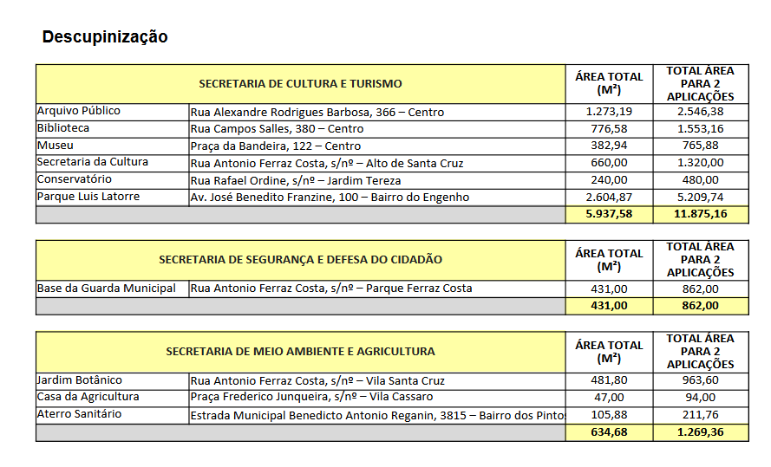

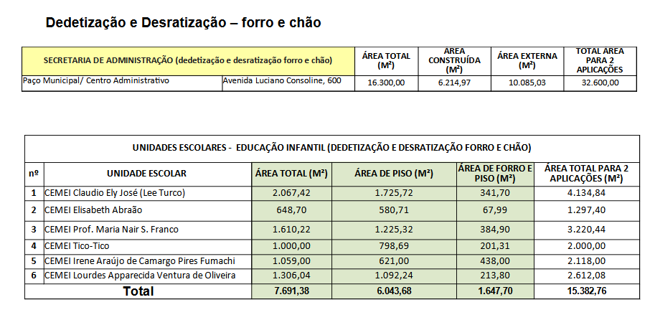

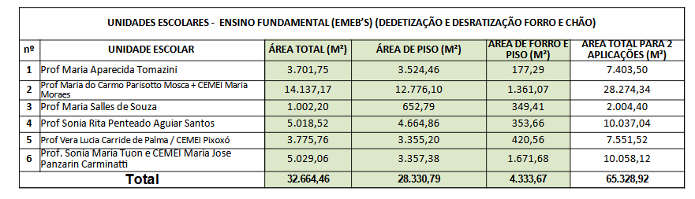

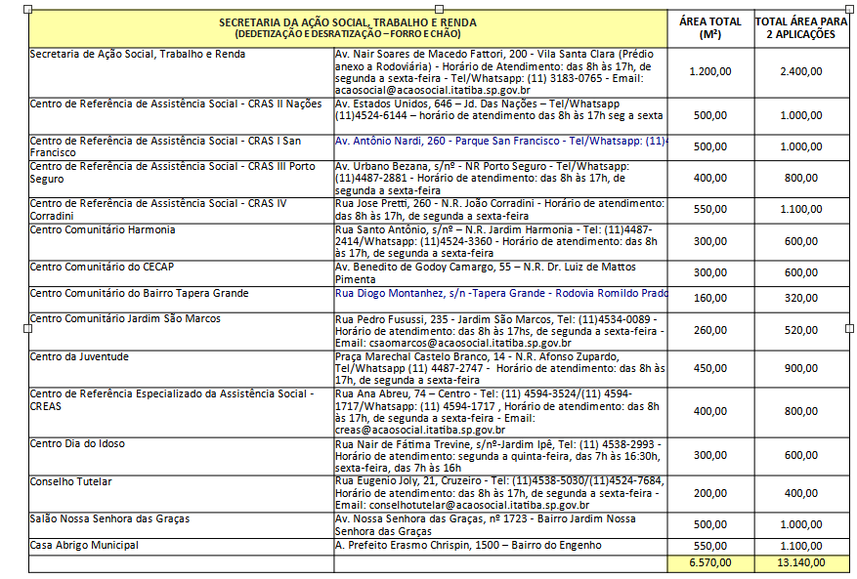

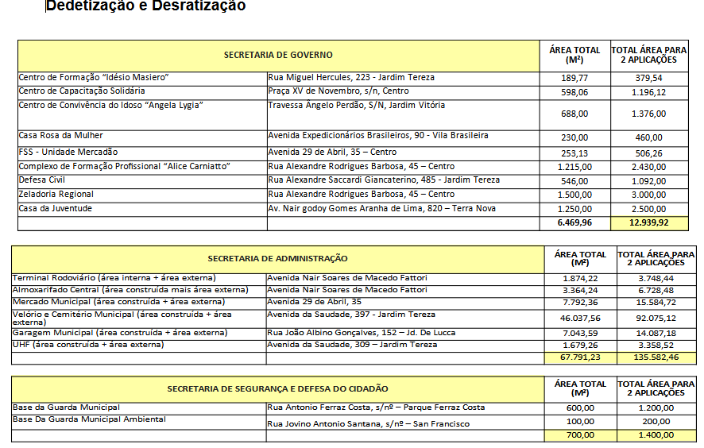

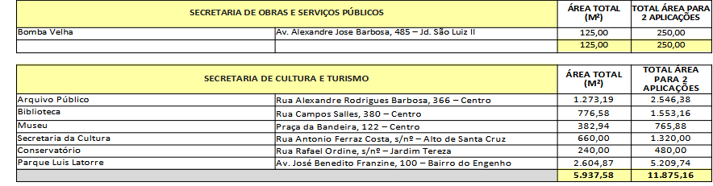

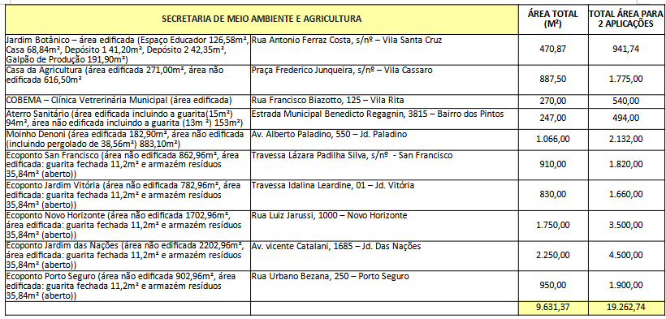

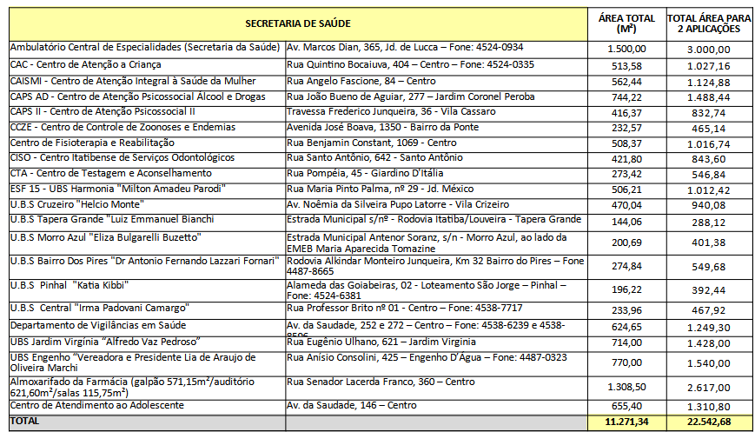
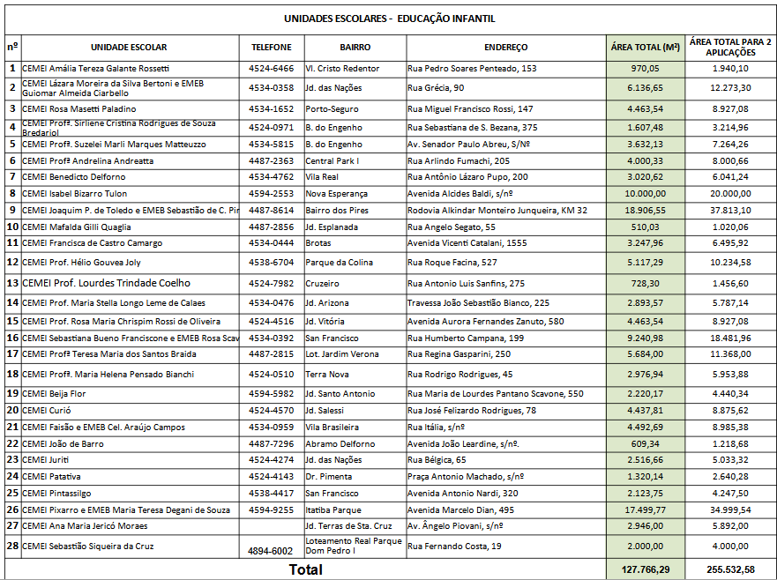

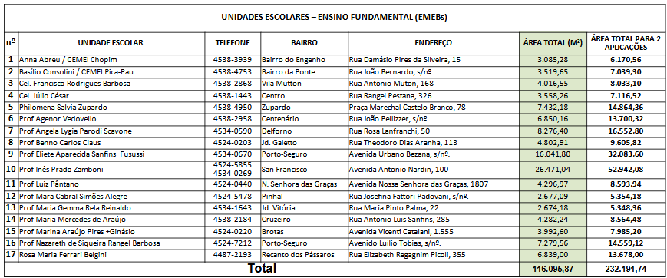

ANEXO II

PREFEITURA DO MUNICÍPIO DE ITATIBA
PREGÃO ELETRÔNICO 48/2025
EDITAL Nº 61/2025
Processo nº 4.745/2025

MODELO DE CREDENCIAMENTO
PROCURAÇÃO

(nome da empresa), (CNPJ n.º), com sede à (endereço completo), neste ato representada pelo(s) (diretores ou sócios, com qualificação completa – nome, RG, CPF, nacionalidade, estado civil, profissão e endereço) pelo presente instrumento de mandato, nomeia e constitui, seu(s) Procurador(es) o Senhor(es) (nome, RG, CPF, nacionalidade, estado civil, profissão e endereço),a quem confere(m) amplos poderes para junto à PREFEITURA DO MUNICÍPIO DE ITATIBA (ou de forma genérica: para junto aos órgãos públicos federais, estaduais e municipais) praticar os atos necessários para representar a outorgante na licitação na modalidade de pregão n.º (ou de forma genérica para licitações em geral), usando dos recursos legais e acompanhando-os, conferindo-lhes, ainda, poderes especiais para desistir de recursos, interpô-los, apresentar lances verbais, negociar preços e demais condições, confessar, transigir, desistir, firmar compromissos ou acordos, receber e dar quitação, assinar contratos, podendo ainda, substabelecer esta para outrem, com ou sem reservas de iguais poderes, dando tudo por bom firme e valioso, e, em especial, para (se for o caso de apenas uma licitação).

.......................... , .... de ............... de 2025.

______________________________________
Assinatura do representante legal
Nome
RG nº...................................

ANEXO III

PREFEITURA DO MUNICÍPIO DE ITATIBA
PREGÃO ELETRÔNICO 48/2025
EDITAL Nº 61/2025
Processo nº 4.745/2025

DECLARAÇÃO

Eu, ............(nome)..........., CPF: ____________representante legal da firma ..........................., CNPJ__________ interessada em participar no Processo Licitatório (Pregão nº 48/2025), da PREFEITURA DO MUNICÍPIO DE ITATIBA, DECLARO, sob as penas da Lei, que, nos termos do item 6.1.5, subitem 6.1.5.1 do Edital, que inexiste impedimento legal contra a firma ____________para licitar ou contratar com a Administração

........................... , .... de ............... de 2025.

______________________________________
Assinatura do representante legal
Nome
RG nº...................................

ANEXO IV

PREFEITURA DO MUNICÍPIO DE ITATIBA
PREGÃO ELETRÔNICO 48/2025
EDITAL Nº 61/2025
Processo nº 4.745/2025

DECLARAÇÃO DE QUALIFICAÇÃO MICROEMPRESA
OU
EMPRESA DE PEQUENO PORTE

DECLARO, sob as penas da lei, sem prejuízo das sanções e multas aplicáveis, que a empresa ________________________(denominação da pessoa jurídica), CNPJ nº ________________________, para os fins do disposto na Lei Complementar nº 123/2006, cujos termos declaro conhecer na íntegra, estando apta, portanto, a exercer o direito de preferência como critério de desempate no procedimento licitatório realizado mediante___(modalidade/nº)____, bem como estando apta para exercer o direito de ser habilitada ainda que os documentos de regularidade fiscal apresentados contenham ressalvas ou restrições, declarando, no mais, ciência de que tais ressalvas ou restrições deverão ser supridas no prazo de até 05 (cinco) dias úteis, contados da data da adjudicação do objeto, sob pena de decair do direito à contratação, sem prejuízo da sanções previstas no artigo 81 da lei federal nº 8.666/93, que esta empresa, na presente data enquadra-se como:
( ) MICROEMPRESA, conforme inciso I do artigo 3º da Lei Complementar nº 123, de 14.12.2006.
( ) EMPRESA DE PEQUENO PORTE, conforme inciso II do artigo 3º da Lei Complementar nº 123, de 14.12.2006.

.............................. , .... de ............... de 2025.

_______________________________________
Assinatura do representante legal
Nome
RG nº...................................

ANEXO V
MODELO - Proposta
Pregão nº 48/2025
Processo nº 4.745/2025

À
PREFEITURA MUNICIPAL DE ITATIBA

Fornecedor: ____________________________________ CNPJ nº ________________________ Endereço:__________________________________ nº________ Complemento: _____________ Bairro: ______________ Cidade: _______________ Estado: _________ CEP _______________
E-mail: _______________________________________________________________________
Banco: ____ - ________________ Agência: ____ - ______ Conta:________________________
Telefone para contato ____________________________________________________________

Segue nossa proposta para fornecimento dos serviços a seguir:

LOTE 01 | Material | Unidade | Quantidade |  | Preço Unitário | Preço Total
1.1 | 2.03.23.0026-0 - SERVIÇO DE DESCUPINIZAÇÃO | M2 | 14.006,52
SERVIÇO DE DESCUPINIZAÇÃO
1.2 | 2.08.17.0069-1 - SERVIÇO DE DEDETIZAÇÃO E DESRATIZAÇÃO | M2 | 780.496,28
DEDETIZAÇÃO E DESRATIZAÇÃO. Extermínio de ratos, baratas, carrapatos, formigas, pulgas, aracnídeos, quilópodes e diplópodes, lacraias, escorpiões e insetos rasteiros nas áreas internas e externas em forro e chão incluindo piso (geral, ralos, parte de baixo e detrás dos móveis), parede (cantos até o teto), teto, com fechamento das arestas e vãos antes da aplicação do produto, e áreas externas incluindo chão, caixas de esgoto/gordura, caixas de fiação, ralos e grelhas, dedetização costal em pisos e muros, em qualquer tipo de ambiente (almoxarifados, salas, depósitos, coberturas das edificações e em todas as áreas com possibilidade de focos).
1.3 | 2.08.17.0117-5 - SERVIÇO DE DEDETIZAÇÃO E DESRATIZAÇÃO - FORRO E CHÃO | M2 | 37.532,68
SERVIÇO DE DEDETIZAÇÃO E DESRATIZAÇÃO - FORRO E CHÃO
Valor Total do Lote R$

........................... , .... de ............... de 2025.

_____________________________________
Assinatura do representante legal
Nome
RG nº...................................

ANEXO VI

ANEXO VII – MINUTA DE CONTRATO

CONTRATO ADMINISTRATIVO Nº XX/2025

PREFEITURA DO MUNICÍPIO DE ITATIBA
SECRETARIA xxxxx
PROCESSO ADMINISTRATIVO Nº xxxx/xxxx
Pregão Eletrônico 48/2025

A PREFEITURA DO MUNICÍPIO DE ITATIBA, através da SECRETARIA DA XXXXX, representada por xxxxxxxxxxxxxxx, Prefeito Municipal, neste ato assistido por xxxxxxxx, Secretário de xxxxxxxxx, doravante denominado CONTRATANTE, inscrita no CNPJ sob o nº ............................, sediado(a) na ..................................., doravante designado CONTRATADO, neste ato representado(a) por .................................. (nome e função no contratado), conforme atos constitutivos da empresa OU procuração apresentada nos autos, inscrita no CNPJ sob o nº ................., sediado (a) ..........................., tendo em vista o que consta no Processo nº .............................. e em observância às disposições da Lei nº 14.133, de 1º de abril de 2021, e Decreto 7.999/2024 e demais legislação aplicável, resolvem celebrar o presente Termo de Contrato, decorrente do Pregão Eletrônico n. .../..., mediante as cláusulas e condições a seguir enunciadas.

CLÁUSULA PRIMEIRA – OBJETO
1- O objeto do presente instrumento é xxxxxxxxxxxx, nas condições estabelecidas no Termo de Referência do Edital, que fica fazendo parte integrante desse Contrato.
ITEM | ESPECIFICAÇÃO | CÓDIGO | UNIDADE DE MEDIDA | QUANTIDADE | VALOR UNITÁRIO | VALOR TOTAL
1
2
...
1.2 - Vinculam esta contratação, independentemente de transcrição:
- O Termo de Referência;
- O Edital da Licitação;
- A Proposta do contratado;
- Eventuais anexos dos documentos supracitados.
CLÁUSULA SEGUNDA – VIGÊNCIA E PRORROGAÇÃO
  - - O prazo de vigência da contratação é de xx (xxxxxxx) meses, contados do(a) assinatura do contrato, na forma do artigo 105 da Lei n° 14.133, de 2021, podendo ser prorrogada na forma da lei.
CLÁUSULA TERCEIRA – MODELOS DE EXECUÇÃO E GESTÃO CONTRATUAIS (art. 92, IV, VII e XVIII)
3.1 - O regime de execução contratual, os modelos de gestão e de execução, assim como os prazos e condições de conclusão, entrega, observação e recebimento do objeto constam no Termo de Referência do Edital, que fica fazendo parte integrante desse Contrato.
CLÁUSULA QUARTA – SUBCONTRATAÇÃO
4.1 Não será admitida a subcontratação do objeto contratual.
CLÁUSULA QUINTA – DO PREÇO E DA DOTAÇÃO ORÇAMENTÁRIA
5.1- O valor total da contratação é de R$.......... (.....)
5.2- Para fazer frente às despesas do presente contrato, existem recursos orçamentários reservados, onerando a dotação classificada na Natureza de Despesa nº_______

CLÁUSULA SEXTA - PAGAMENTO
6.1- O prazo para pagamento ao contratado e demais condições a ele referentes encontram-se definidos no Termo de Referência do Edital, que fica fazendo parte integrante desse Contrato.
CLÁUSULA SÉTIMA - REAJUSTE (art. 92, V)
7.1 Os preços inicialmente contratados são fixos e irreajustáveis no prazo de um ano contado da data do orçamento estimado.
7.2 Após o interregno de um ano, os preços iniciais poderão ser reajustados, mediante a aplicação, pelo contratante, do índice de variação do IPCA-IBGE, exclusivamente para as obrigações iniciadas e concluídas após a ocorrência da anualidade.
CLÁUSULA OITAVA - OBRIGAÇÕES DO CONTRATANTE
8.1 - São obrigações do Contratante:
8.2 - Exigir o cumprimento de todas as obrigações assumidas pelo Contratado, de acordo com o contrato e seus anexos;
8.3 - Receber o objeto no prazo e condições estabelecidas no Termo de Referência do Edital;
8.4 - Notificar o Contratado, por escrito, sobre vícios, defeitos ou incorreções verificadas no objeto fornecido, para que seja por ele substituído, reparado ou corrigido, no total ou em parte, às suas expensas;
8.5 - Acompanhar e fiscalizar a execução do contrato e o cumprimento das obrigações pelo Contratado;
8.6 - Efetuar o pagamento ao Contratado do valor correspondente ao fornecimento do objeto, no prazo, forma e condições estabelecidos no presente Contrato;
8.7 - Aplicar ao Contratado as sanções previstas na lei e neste Contrato;
8.8 - Explicitamente emitir decisão sobre todas as solicitações e reclamações relacionadas à execução do presente Contrato, ressalvados os requerimentos manifestamente impertinentes, meramente protelatórios ou de nenhum interesse para a boa execução do ajuste.
8.9 - A Administração não responderá por quaisquer compromissos assumidos pelo Contratado com terceiros, ainda que vinculados à execução do contrato, bem como por qualquer dano causado a terceiros em decorrência de ato do Contratado, de seus empregados, prepostos ou subordinados.
CLÁUSULA NONA - OBRIGAÇÕES DO CONTRATADO (art. 92, XIV, XVI e XVII)
9.1 - O Contratado deve cumprir todas as obrigações constantes deste Contrato e em seus anexos, assumindo como exclusivamente seus os riscos e as despesas decorrentes da boa e perfeita execução do objeto, observando, ainda, as obrigações a seguir dispostas:
9.2 - Comunicar ao contratante, no prazo máximo de 24 (vinte e quatro) horas que antecede a data da entrega, os motivos que impossibilitem o cumprimento do prazo previsto, com a devida comprovação;
9.3 - Atender às determinações regulares emitidas pelo fiscal ou gestor do contrato ou autoridade superior (art. 137, II, da Lei n.º 14.133, de 2021) e prestar todo esclarecimento ou informação por eles solicitados;
9.4 - Reparar, corrigir, remover, reconstruir ou substituir, às suas expensas, no total ou em parte, no prazo fixado pelo fiscal do contrato, os bens nos quais se verificarem vícios, defeitos ou incorreções resultantes da execução ou dos materiais empregados;
9.5 - Responsabilizar-se pelos vícios e danos decorrentes da execução do objeto, bem como por todo e qualquer dano causado à Administração ou terceiros, não reduzindo essa responsabilidade a fiscalização ou o acompanhamento da execução contratual pelo contratante, que ficará autorizado a descontar dos pagamentos devidos ou da garantia, caso exigida, o valor correspondente aos danos sofridos;
9.6 - Responsabilizar-se pelo cumprimento de todas as obrigações trabalhistas, previdenciárias, fiscais, comerciais e as demais previstas em legislação específica, cuja inadimplência não transfere a responsabilidade ao contratante e não poderá onerar o objeto do contrato;
9.7 - Comunicar ao Fiscal do contrato, no prazo de 24 (vinte e quatro) horas, qualquer ocorrência anormal ou acidente que se verifique no local da execução do objeto contratual.
9.8 - Paralisar, por determinação do contratante, qualquer atividade que não esteja sendo executada de acordo com a boa técnica ou que ponha em risco a segurança de pessoas ou bens de terceiros.
9.9 - Manter durante toda a vigência do contrato, em compatibilidade com as obrigações assumidas, todas as condições exigidas para habilitação na licitação;
9.10 - Cumprir, durante todo o período de execução do contrato, a reserva de cargos prevista em lei para pessoa com deficiência, para reabilitado da Previdência Social ou para aprendiz, bem como as reservas de cargos previstas na legislação (art. 116, da Lei n.º 14.133, de 2021);
9.11 - Comprovar a reserva de cargos a que se refere a cláusula acima, no prazo fixado pelo fiscal do contrato, com a indicação dos empregados que preencheram as referidas vagas (art. 116, parágrafo único, da Lei n.º 14.133, de 2021);
9.12 - Guardar sigilo sobre todas as informações obtidas em decorrência do cumprimento do contrato;
CLÁUSULA DÉCIMA– INFRAÇÕES E SANÇÕES ADMINISTRATIVAS (art. 92, XIV)
  - As infrações e multas ao contratado e demais condições a ele referentes encontram-se definidos no Termo de Referência do Edital, que fica fazendo parte integrante desse Contrato.

CLÁUSULA DÉCIMA PRIMEIRA – DA EXTINÇÃO CONTRATUAL (art. 92, XIX)
11.1 O contrato será extinto quando cumpridas as obrigações de ambas as partes, ainda que isso ocorra antes do prazo estipulado para tanto, devendo ser certificado nos autos pelo Gestor do Contrato.
11.2 Se as obrigações não forem cumpridas no prazo estipulado, a Administração deverá providenciar a readequação do cronograma fixado para o contrato, mediante Termo Aditivo ao Contrato, sempre verificando com responsabilidade o que deu causa ao não cumprimento.
11.3 Quando a não conclusão do contrato referida no item anterior decorrer de culpa do contratado: ficará ele constituído em mora, sendo-lhe aplicáveis as respectivas sanções administrativas; e poderá a Administração optar pela extinção do contrato e, nesse caso, adotará as medidas admitidas em lei para a continuidade da execução contratual.

CLÁUSULA DÉCIMA SEGUNDA – DOS CASOS OMISSOS (art. 92, III)
12.1 Os casos omissos serão decididos pelo contratante, segundo as disposições contidas na Lei nº 14.133, de 2021, e demais normas federais aplicáveis e, subsidiariamente, segundo as disposições contidas na Lei nº 8.078, de 1990 – Código de Defesa do Consumidor – e normas e princípios gerais dos contratos.
CLÁUSULA DÉCIMA TERCEIRA – ALTERAÇÕES
13.1 Eventuais alterações contratuais reger-se-ão pela disciplina dos arts. 124 e seguintes da Lei nº 14.133, de 2021.
13.2 O contratado é obrigado a aceitar, nas mesmas condições contratuais, os acréscimos ou supressões que se fizerem necessários, até o limite de 25% (vinte e cinco por cento) do valor inicial atualizado do contrato.
13.3 As alterações contratuais deverão ser promovidas mediante celebração de termo aditivo, submetido à prévia aprovação da consultoria jurídica do contratante, salvo nos casos de justificada necessidade de antecipação de seus efeitos, hipótese em que a formalização do aditivo deverá ocorrer no prazo máximo de 1 (um) mês (art. 132 da Lei nº 14.133, de 2021).
13.4 Registros que não caracterizam alteração do contrato podem ser realizados por simples apostila, dispensada a celebração de termo aditivo, desde que autorizados pelo Chefe do Poder Executivo, na forma do art. 136 da Lei nº 14.133, de 2021
CLÁUSULA DÉCIMA QUARTA – PUBLICAÇÃO
14.1 Incumbirá ao contratante divulgar o presente instrumento no Portal Nacional de Contratações Públicas (PNCP), na forma prevista no art. 94 da Lei 14.133, de 2021, bem como no respectivo sítio oficial na Internet, em atenção ao art. 8º, §2º, da Lei n. 12.527, de 2011, c/c art. 7º, §3º, inciso V, do Decreto n. 7.724, de 2012.
CLÁUSULA DÉCIMA QUINTA– FORO (art. 92, §1º)
15.1 Fica eleito o Foro da Comarca de Itatiba/SP, para dirimir os litígios que decorrerem da execução deste Termo de Contrato que não puderem ser compostos pela conciliação, conforme art. 92, §1º, da Lei nº 14.133/21.
[Local], [dia] de [mês] de [ano].
Representante legal do CONTRATANTE
Representante legal do CONTRATADO
TESTEMUNHAS:
1- 2-

TERMO DE RECEBIMENTO DO EDITAL

Declaro para os devidos fins que retirei integralmente junto ao endereço eletrônico www.itatiba.sp.gov.br o EDITAL de Licitação referente ao PREGÃO ELETRÔNICO Nº 48/2025. Objeto: Contratação de SERVIÇO DE DEDETIZAÇÃO, DESRATIZAÇÃO E DESCUPINIZAÇÃO.

Nome da Empresa: _____________________________________________

CNPJ Nº ______________________________________________________

Endereço: _____________________________________________________

Bairro: ____________________ Cidade: ___________________________

Telefone ( ) ___________________ FAX: ( ) ____________________

E-mail:________________________________________________________

Contato:_______________________________________________________

Importante: Este documento deverá ser preenchido (datilografado ou digitado) e enviado através do e-mail: licitacoes@licitacoes.itatiba.sp.gov.br, aos cuidados do Pregoeiro.
A Prefeitura de Itatiba não se Responsabilizará pelo não envio de informações, tais como: esclarecimentos, alterações do edital de data de abertura, de suspensão, de julgamento/homologação, referentes ao Edital, caso a empresa não preencha e transmita as informações acima descritas.

Fone para contato (011) 3183-0655

AVISO DE REPUBLICAÇÃO. Pregão Eletrônico Nº 48/2025, Edital Nº 61/2025, Tipo Menor Preço por Global. Objeto: Contratação de SERVIÇO DE DEDETIZAÇÃO, DESRATIZAÇÃO E DESCUPINIZAÇÃO. Os cadastros das Propostas que seriam recebidos em 04/08/25, serão recebidos até o dia 21 de agosto de 2025, às 08h50min, na página eletrônica da Bolsa Brasileira de Mercadorias (www.novobbmnet.com.br ). O edital fica disponível na Seção de Licitações - Av. Luciano Consoline, 600, Jd de Lucca das 9h às 17h e sites www.itatiba.sp.gov.br e www.novobbmnet.com.br. Informações: tel.(11) 3183-0655. Adriana de Oliveira Schiavinatto - Pregoeira.

